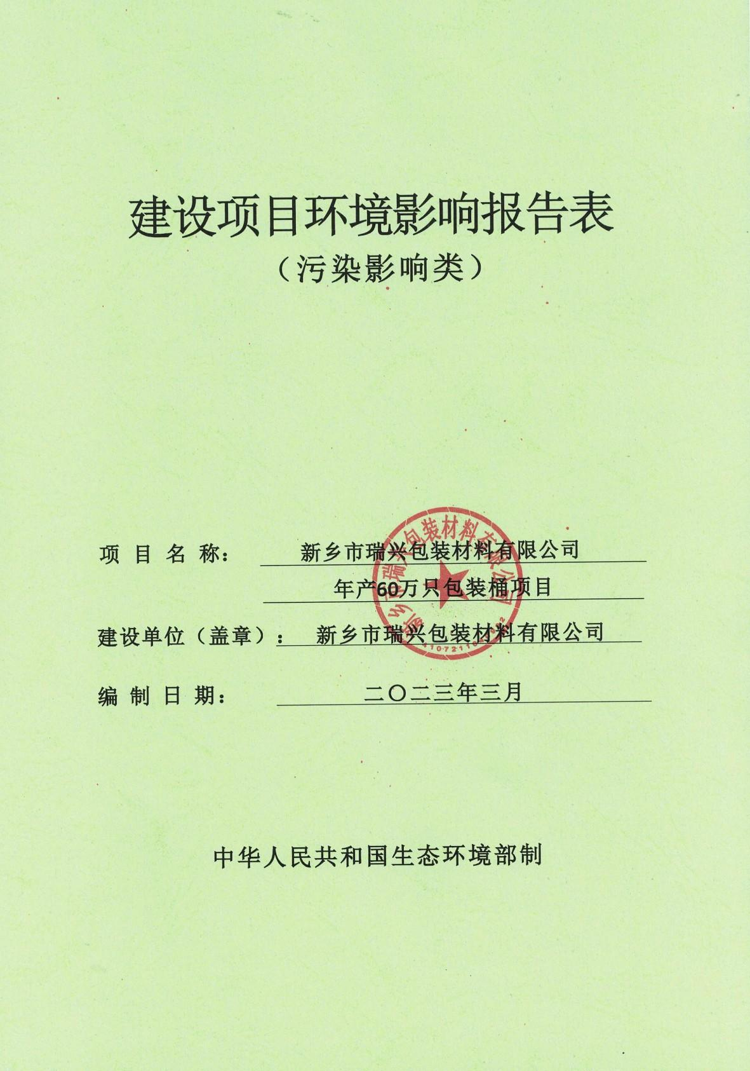
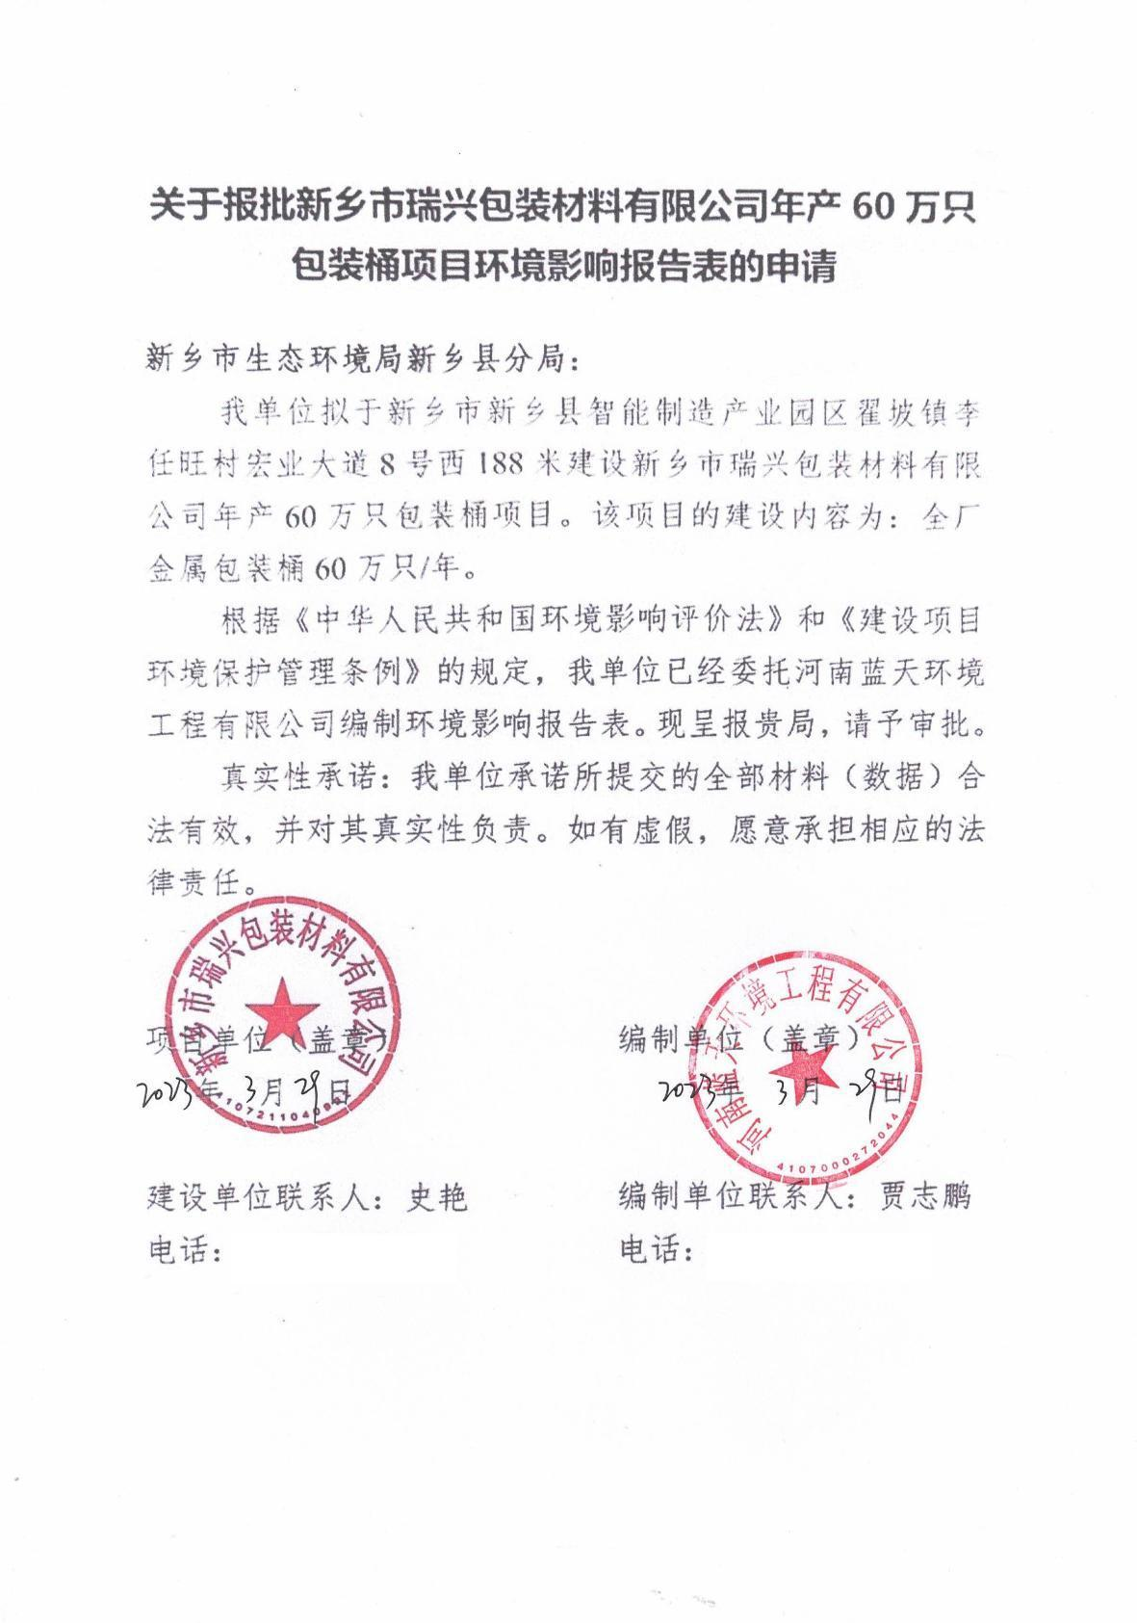
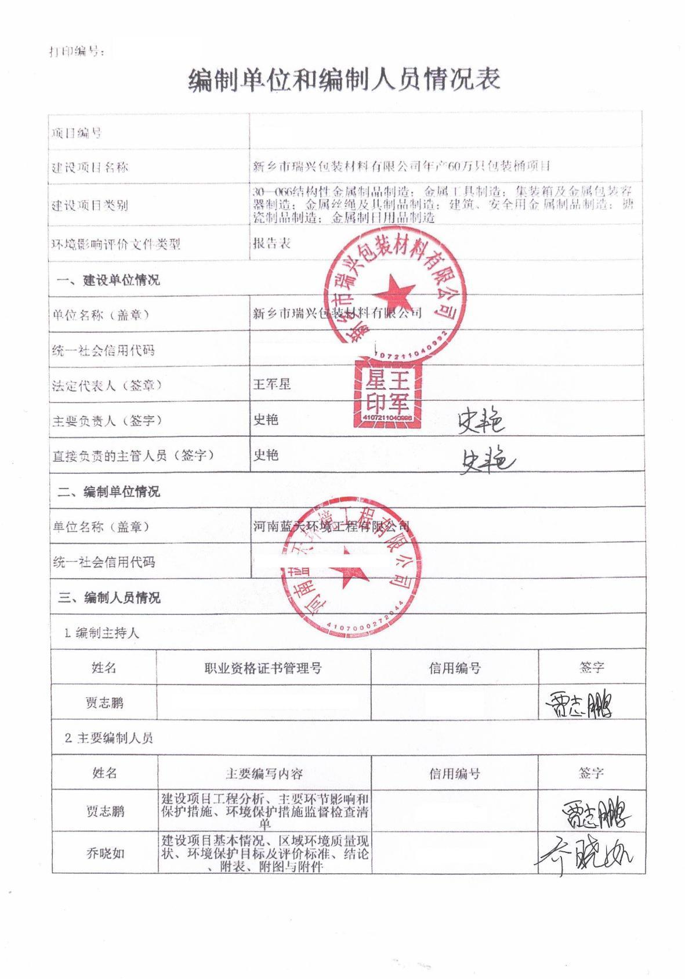
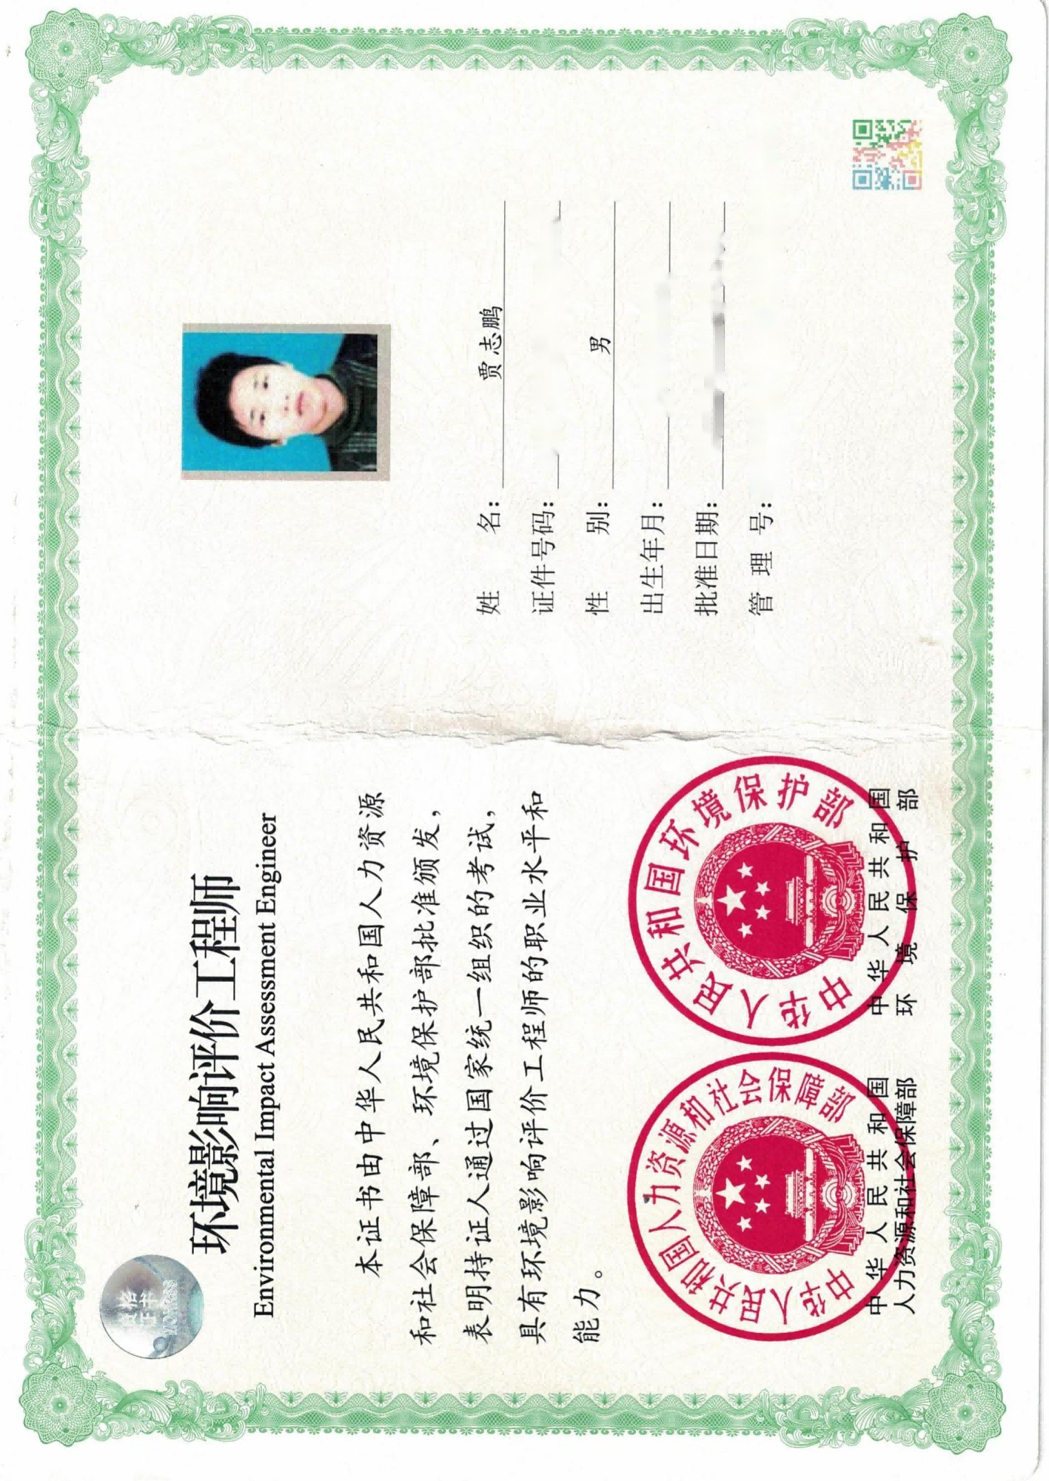
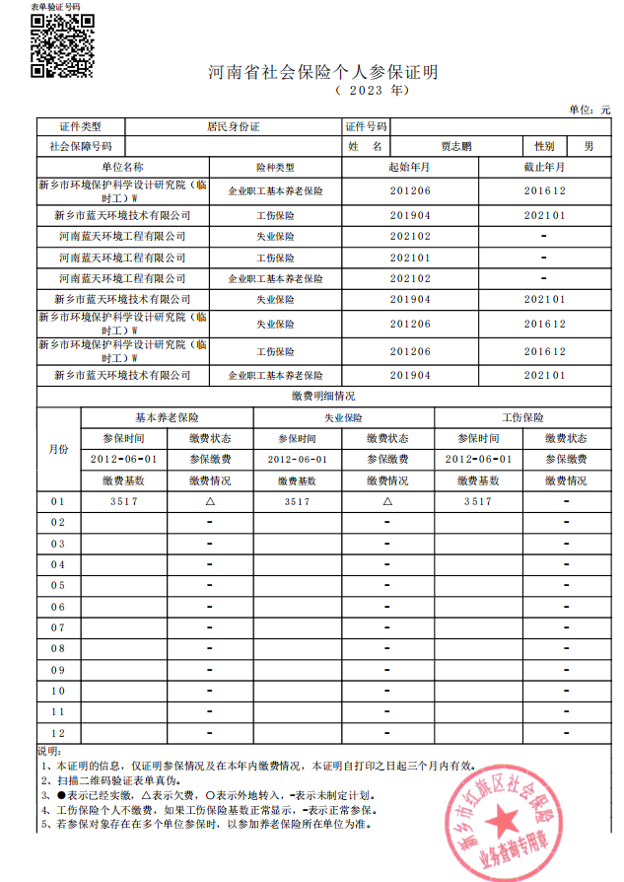
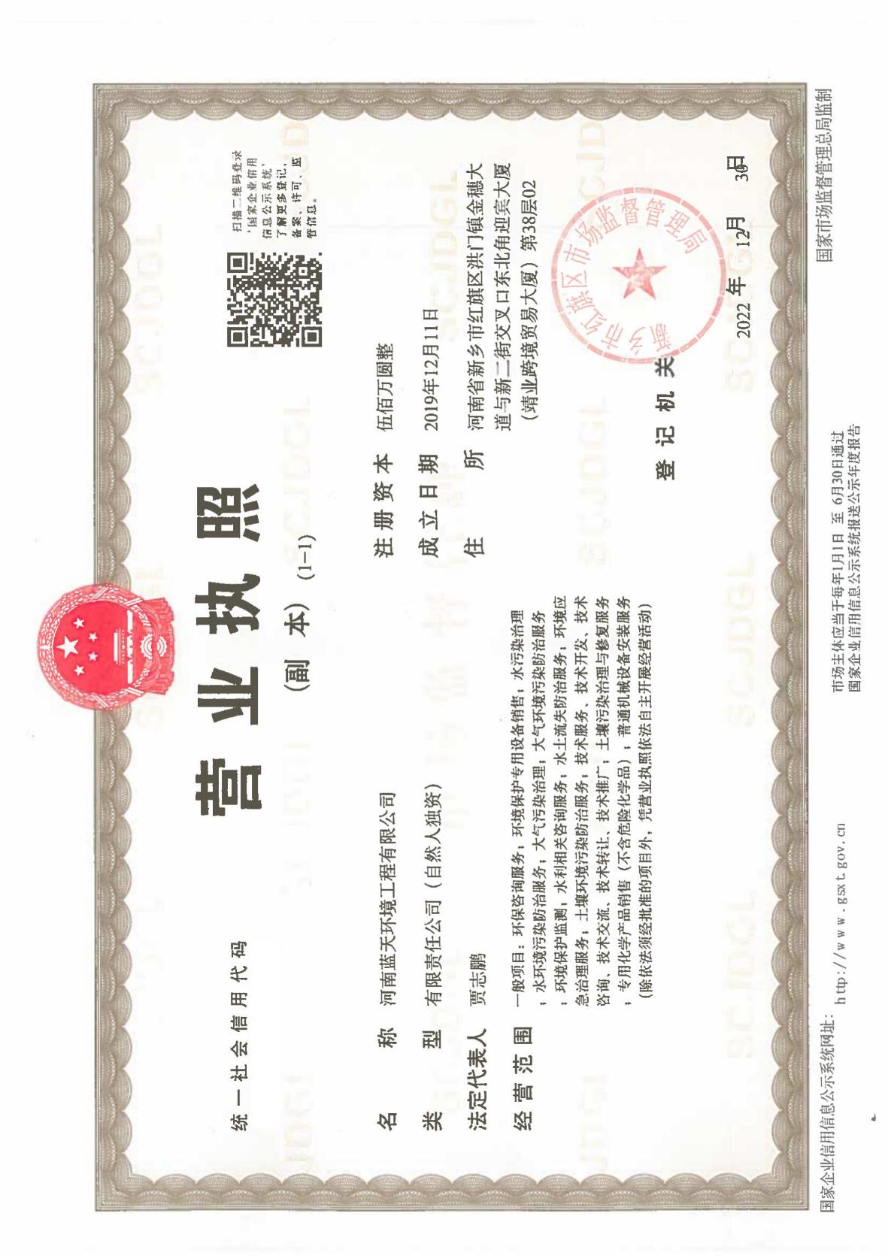

一、建设项目基本情况
建设项目名称 | 新乡市瑞兴包装材料有限公司年产60万只包装桶项目
项目代码 | /
建设单位联系人 | 史艳 | 联系方式 | /
法人代表 | 王军星
建设地点 | 新乡市新乡县智能制造产业园区翟坡镇李任旺村宏业大道8号西188米
地理坐标 | （东经113度49分32.770秒，北纬35度14分22.553秒）
国民经济  行业类别 | C3333金属包装容器及材料制造 | 建设项目  行业类别 | 三十、“金属制品业33”：第66条“集装箱及金属包装容器制造333”
建设性质 | □新建（迁建）  □改建  ☑扩建  □技术改造 | 建设项目  申报情形 | ☑首次申报项目  □不予批准后再次申报项目  超五年重新审核项目  □重大变动重新报批项目
项目审批（核准/备案）部门 | 新乡县发展和改革委员会 | 项目审批（核准/备案）文号 | /
总投资（万元） | 10000（交税50） | 环保投资（万元） | 40
环保投资占比（%） | 0.4 | 施工工期 | 2023年7月-2023年8月
是否开工建设 | ☑否  是： | 用地（用海）  面积（m²） | 0（不新增用地，涉及使用面积2000m²）
专项评价设置情况 | 无
规划情况 | 1、规划文件名称：《新乡县智能制造产业园区总体发展规划（2021-2035）》  2、审批机关：新乡县发展和改革委员会  3、审批文件名称及文号：目前规划已编制完成，正在走审批程序
规划环境影响评价情况 | 1、规划环境影响评价文件：《新乡县智能制造产业园区总体发展规划（2021-2035）环境影响报告书》  2、召集审查机关：新乡市生态环境局新乡县分局  3、审批文件名称及文号：《新乡市生态环境局新乡县分局新乡县智能制造产业园区总体发展规划（2021-2035）环境影响报告书的审查意见》（新环书审查[2023]1号）
规划及规划环境影响评价符合性分析 | 1、本项目与新乡县智能制造产业园区准入条件和负面清单相符性分析  （1）本项目位于新乡市新乡县智能制造产业园区翟坡镇李任旺村宏业大道8号西188米，项目与新乡县智能制造产业园区准入条件对照分析如下：  表1 与园区环境保护准入条件相符性分析一览表  （2）本项目厂址位于新乡市新乡县智能制造产业园区翟坡镇李任旺村宏业大道8号西188米，项目与新乡县智能制造产业园区负面清单对照分析如下：  表2 与园区负面清单相符性分析一览表  根据《新乡县智能制造产业园区总体发展规划（2021-2035年）-土地利用规划图》，项目所占用地为二类工业用地，符合新乡县智能制造产业园区总体发展规划要求。  2、本项目与新乡县智能制造产业园区总体发展规划环评结论的相符性分析  表3 与集聚区规划环评结论相符性分析一览表
  类别 | 准入条件 | 本项目情况 | 相符性
  空间布局约束 | 1、鼓励引进与园区产业定位及产业规划相符的项目入驻，与园区产业链相关的轻污染项目优先入园。 | 本项目位于新乡县智能制造产业园区物流组团，涉及金属包装容器及材料制造业，产品为金属包装桶，与园区产业定位及产业规划不冲突，允许入驻。 | 符合
  空间布局约束 | 2、鼓励与园区产业定位及产业规划相符的项目退城入园。优先引进与园区产业定位及产业规划相符且污染小、污染防治措施技术先进的项目。 | 本项目涉及金属包装容器及材料制造业，与园区产业定位及产业规划不冲突，允许入驻。 | 符合
  空间布局约束 | 3、入驻项目须符合生态环境保护法律法规和相关法定规划，满足重点污染物排放总量控制、碳排放达峰目标、生态环境准入清单、相关规划环评和相应行业建设项目环境准入条件、环评文件审批原则要求。 | 本项目符合生态环境保护法律法规和相关法定规划，满足重点污染物排放总量控制、碳排放达峰目标、生态环境准入清单、相关规划环评和相应行业建设项目环境准入条件、环评文件审批原则要求。 | 符合
  空间布局约束 | 4、在大阳堤东岳庙文物保护范围及建设控制地带范围内的入驻企业应征得相应文物行政主管部门同意，严格按照文物保护法相关要求进行建设活动。 | 本项目位于新乡市新乡县智能制造产业园区翟坡镇李任旺村宏业大道8号西188米，不属于大阳堤东岳庙文物保护范围及建设控制地带范围。 | 符合
  空间布局约束 | 5、对引进有防护距离要求的项目，结合园区周边敏感点村庄情况进行合理布局，其防护距离内不得有村庄、学校等敏感点。 | 本项目涉及金属包装容器及材料制造业，产品为金属包装桶，不属于有防护距离要求的项目。 | 符合
  污染物排放管控 | 1、入驻园区项目的生产工艺、设备、污染治理技术，以及单位产品水耗、能耗、物耗、污染物排放和资源利用率等均需达到同行业国内先进水平或国际领先水平。 | 本项目生产工艺、设备、污染治理技术、单位产品水耗、能耗、污染物排放量等清洁生产指标均能达到国内同类行业先进水平。 | 符合
  污染物排放管控 | 2、入驻项目二氧化硫、氮氧化物、颗粒物、VOCs全面执行大气污染物特别排放限值，单位产品污染物排放必须满足行业污染物排放标准。 | 本项目废气污染物为二氧化硫、氮氧化物、颗粒物、VOCs，全面执行大气污染物特别排放限值，单位产品污染物排放满足行业污染物排放标准。 | 符合
  污染物排放管控 | 3、符合行业环境准入要求。 | 本项目符合行业环境准入要求。 | 符合
  污染物排放管控 | 4、强化项目环评及“三同时”管理，国家、省绩效分级重点行业企业新建、扩建项目达到A级绩效水平，改建项目达到B级以上绩效水平。 | 本项目为扩建项目，将严格按照《重污染天气重点行业应急减排措施制定技术指南（2020年修订版）》的包装印刷行业A级企业要求、工业涂装行业A级企业要求进行设计与建设。 | 符合
  污染物排放管控 | 5、已出台超低排放要求的行业，其建设项目应满足超低排放要求。 | 本项目不涉及。 | 符合
  污染物排放管控 | 6、入驻电镀项目应符合《河南省电镀建设项目环境影响评价文件审查审批原则（修订）》及相关政策要求，镀铬、镍、铅、镉的电镀工段废水（包括含铬钝化、镍封、退镀工序等）及相应清洗废水应全部回用，实施零排放；其他废水经厂内污水处理设施处理后尽可能回用，优先回用于清洗等水质要求不高的工段。 | 本项目不涉及电镀工艺。 | 符合
  污染物排放管控 | 7、涉及第一类污染物的废水应在车间或车间处理设施排放口满足《污水综合排放标准》（GB8978-1996）表1第一类污染物最高允许排放浓度要求。 | 本项目不涉及。 | 符合
  污染物排放管控 | 8、涉及颗粒物、VOCs、废水排放的建设项目，需实行颗粒物、VOCs、COD、氨氮排放等量或倍量削减替代，满足重点污染物总量控制指标要求。 | 本项目涉及颗粒物、VOCs、废水排放，实行颗粒物、VOCs倍量削减替代，COD、氨氮排放等量削减替代，满足重点污染物总量控制指标要求。 | 符合
  污染物排放管控 | 9、加快污水处理厂配套管网建设，以满足园区企业污水处理的需求，确保入区企业外排废水全部经管网收集后进入污水处理厂处理。 | 本项目建成后外排废水经管网收集至新乡县综合污水处理厂处理。 | 符合
  环境风险防控 | 1、引进项目必须严格落实环境影响评价等文件提出的各项环境风险防控措施。 | 本项目涉VOCs原料将按要求于密闭原料库内避光储存，在非取用状态时封口，保持密闭。 | 符合
  环境风险防控 | 2、建立健全园区环境风险管理体系。加快环境风险预警体系建设，健全环境风险单位信息库，严格危险化学品管理。 | 本项目不涉及。 | 符合
  环境风险防控 | 3、规范园区建设，对涉重行业及化工企业加强管理，建立土壤和地下水污染隐患排查治理制度、风险防控体系和长效监管机制。 | 本项目不涉及。 | 符合
  环境风险防控 | 4、园区入驻企业加强应急方案的制定，园区应制定区域环境监管计划，保证周围居民不受大气环境的影响。 | 本项目环境风险较小，项目建成后将根据环境管理部门的要求编制环突发环境事件应急预案，将环境事故对周边环境及居民的影响降到最低。 | 符合
  环境风险防控 | 5、高关注地块划分污染风险等级，纳入优先管控名录。 | 本项目选址不属于高关注地块。 | 符合
  资源开发利用管控 | 1、鼓励企业进行中水回用、工业用水循环利用和工业固废综合利用。 | 本项目不涉及中水回用，测漏用肥皂水循环使用，一般固废于一般固废间暂存后定期外售。 | 符合
  资源开发利用管控 | 2、进一步优化能源结构，加快园区集中供热、供气及配套管网建设；不得新改扩建分散燃煤设施。集中供热管网铺设到位后，入驻企业应采取集中供热，现有企业自备燃气锅炉作为备用热源使用。 | 本项目不涉及。 | 符合
  资源开发利用管控 | 3、加快实施园区集中供水，加快中水回用配套设施建设，逐步关停企业自备水井。 | 本项目不涉及。 | 符合
  资源开发利用管控 | 4、入园项目用地必须符合园区土地利用规划要求。 | 本项目位于新乡市新乡县智能制造产业园区翟坡镇李任旺村宏业大道8号西188米，根据《新乡县智能制造产业园区总体发展规划（2021-2035年）-土地利用规划图》，项目所占用地为二类工业用地，符合新乡县智能制造产业园区总体发展规划要求。 | 符合
  类别 | 负面清单 | 本项目情况 | 相符性
  空间布局约束 | 1、禁止入驻《产业结构调整指导目录（2019年本）》中限制类、淘汰类项目；严禁国家明令禁止或淘汰工艺和设备企业入园； | 本项目不属于《产业结构调整指导目录（2019年本）》中限制类、淘汰类项目，属于允许类。 | 符合
  空间布局约束 | 2、禁止入驻钢铁、金属冶炼、制浆造纸、屠宰、水泥、平板玻璃、建筑陶瓷、化学原料及化学制品、化学药品原料药和生物发酵制药、皮革或毛皮鞣制加工、轮胎制造、再生橡胶制造、印染等不符合园区产业定位且污染重的项目。 | 本项目涉及金属包装容器及材料制造业，与园区产业定位及产业规划不冲突。 | 符合
  空间布局约束 | 3、现有化学原料及化学制品、化学药品原料药企业限制发展（不涉及挥发性有机溶剂的单纯复配、分装及升级改造项目除外）。 | 本项目为扩建项目，不属于化学原料及化学制品、化学药品原料药行业。 | 符合
  空间布局约束 | 4、禁止入驻食品制造项目，限制现有食品制造企业发展。 | 本项目为扩建项目，不属于食品制造项目。 | 符合
  空间布局约束 | 5、禁止建设生产和使用高VOCs含量的溶剂型涂料、油墨、胶粘剂等项目。 | 本项目不涉及生产和使用高VOCs含量的溶剂型涂料、油墨、胶粘剂等。 | 符合
  空间布局约束 | 6、禁止涉及含苯（苯系物）漆料项目入园，限制现有企业使用含苯（苯系物）漆料。 | 本项目为扩建项目，项目使用漆料为水性漆，不属于含苯（苯系物）漆料。 | 符合
  空间布局约束 | 7、禁止新增铸造行业产能。 | 本项目不属于铸造行业。 | 符合
  空间布局约束 | 8、禁止入驻非集中供热性质的燃煤、燃重油、渣油等锅炉或炉窑； | 本项目不涉及锅炉。 | 符合
  空间布局约束 | 9、禁止新、改、扩建“两高”项目，与主导产业相符的“两高”项目除外。 | 本项目不属于“两高”项目。 | 符合
  空间布局约束 | 10、禁止新增铅、铬、镉、汞、砷等重点控制重金属污染物排放的项目入驻。 | 本项目不涉及重金属污染物排放。 | 符合
  空间布局约束 | 11、禁止不符合土地利用性质的三类工业项目入驻。 | 本项目位于新乡市新乡县智能制造产业园区翟坡镇李任旺村宏业大道8号西188米，根据《新乡县智能制造产业园区总体发展规划（2021-2035年）-土地利用规划图》，项目所占用地为二类工业用地，符合新乡县智能制造产业园区总体发展规划要求。 | 符合
  空间布局约束 | 12、土地利用规划调整到位前不得入驻与土地性质不符的项目。 |  | 符合
  污染物排放管控 | 1、禁止发展环境污染严重、无污染治理技术或治理技术在技术经济上不可行的项目。 | 本项目废气采用纤维棉过滤+活性炭吸/脱附-催化燃烧装置治理、生活污水采用化粪池治理，上述治理技术在技术经济上可行。 | 符合
  污染物排放管控 | 2、禁止入驻废水处理难度大且处理工艺不成熟，排水可能影响集中污水处理厂稳定运行达标排放的项目。 | 本项目外排废水为生活污水，废水处理难度小且治理工艺成熟，排水不影响集中污水处理厂稳定运行达标排放。 | 符合
  环境风险防控 | 禁止入驻与环境敏感目标间距不能满足建设项目环评文件或行业规定的防护距离要求的项目。 | 本项目不涉及。 | 符合
  资源开发利用要求 | 禁止清洁生产水平达不到国内先进水平的项目。 | 本项目清洁生产水平达到国内先进水平。 | 符合
  序号 | 规划环评结论及审查意见 | 本项目情况 | 相符性
  1 | （四）严格控制污染物排放  严格执行污染物排放总量控制制度，采取调整能源结构、加强污染治理等措施，严格控制烟粉尘、二氧化硫、氮氧化物、VOC等大气污染物的排放，大气污染物排放严格执行新的排放标准要求。园区所有废水应全部进入新乡县综合污水处理厂处理。定期对地下水质进行监测，发现问题及时采取有效防治措施，避免对地下水造成污染。  按照循环经济的要求，提高固体废物的综合利用率，一般工业固废回收或综合利用，外排固废应统一运至专用处置场安全处置，严禁企业随意弃置；危险废物要做到安全处置，危险固废的收集、贮存应满足《危险废物贮存污染控制标准》 GB18597-2001)及修改单的要求，并送有资质的危险废物处置单位处置，危险废物的转运应执行《危险废物转移管理办法》的有关规定。 | 本项目严格落实污染物排放总量控制要求，采用“纤维棉过滤+活性炭吸/脱附-催化燃烧”治理措施，有效减少大气污染物排放量；本项目废水全部排入新乡县综合污水处理厂处理；本项目一般固废于一般固废间暂存后定期外售；危险废物采用专用容器收集，在危废暂存间分类暂存，定期委托有相应危废处置资质的单位处置，满足固废管理要求。 | 符合
其他符合性分析 | 1、与《建设项目环境影响评价分类管理名录》（2021年版）相符性分析  经查阅《建设项目环境影响评价分类管理名录》（2021版），本项目属于三十项“金属制品业33”第66条“集装箱及金属包装容器制造333”，名录规定：“有电镀工艺的；年用溶剂型涂料（含稀释剂）10吨及以上的”项目应编制环境影响评价报告书，“其他（仅分割、焊接、组装的除外；年用非溶剂型低VOCs含量涂料10吨以下的除外）”的项目应编制环境影响评价报告表。本项目产品为包装桶（铁皮桶），生产工艺为：外购冷轧板-开卷矫平-剪板（冲压）-卷圆焊接（冲钢印字）-压平切舌（上法兰、喷胶）-扳边-胀筋-波纹筋-测漏-缩颈-上盖-测漏-喷涂-烘干-印字-检验-成品，喷漆采用水性漆，年用量为120吨，按要求应编制环境影响评价报告表。  2、与产业政策相符性分析  经查阅《产业结构调整指导目录（2019年本）》，该项目生产规模、生产设备、生产工艺均不属于“鼓励类”、“限制类”或“淘汰类”之列，为“允许类”，符合国家产业政策要求。本项目已通过新乡县发展和改革委员会备案，项目代码：/（详见附件）。  本项目情况与产业政策相符性见下表。  表4 项目与产业政策相符性分析  3、与当地建设相符性分析  （1）本项目利用厂区内现有车间闲置区域进行生产，位于新乡市新乡县智能制造产业园区翟坡镇李任旺村宏业大道8号西188米。根据《新乡县翟坡镇总体规划（2019-2035年）》中镇区用地现状图，项目所占用地为二类工业用地（详见附图二），符合新乡县翟坡镇总体规划要求；根据《新乡县智能制造产业园区总体发展规划（2021-2035年）-土地利用规划图》，项目所占用地为二类工业用地（详见附图三），符合新乡县智能制造产业园区总体发展规划要求。  （2）项目选址距离最近的饮用水水源地为翟坡镇水厂地下水井群（共3口），距离约3630m，不在其保护区范围内。  4、与《新乡市“三线一单”生态环境准入清单》相符性分析  （1）生态保护红线相符性  本项目位于新乡市新乡县智能制造产业园区翟坡镇李任旺村宏业大道8号西188米，不在当地饮用水源、风景区、自然保护区等生态保护区内，根据新乡市生态保护红线划定结果，本项目选址范围不涉及生态保护红线，本项目的实施与生态保护红线不冲突。  （2）资源利用上线相符性  本项目用水及用电均为园区统一供给，天然气为管道天然气集中输送。项目建成运行后通过内部管理、设备选择、原辅材料的选用和管理、废物回收利用、污染治理等多方面采取合理可行的防治措施，以“节能、降耗、减污”为目标，有效地控制污染。项目的水、土地等资源利用不会突破区域的资源利用上线。  （3）环境质量底线相符性  本项目废气、废水、噪声排放对周边环境影响较小，不会导致区域环境产生明显变化。项目对周边大气环境、地表水环境、地下水环境、声环境、土壤环境影响均可接受。  （4）本项目选址位于新乡市新乡县智能制造产业园区翟坡镇李任旺村宏业大道8号西188米，根据《新乡市环境管控单元图》，本项目位于重点管控区，详见下图：  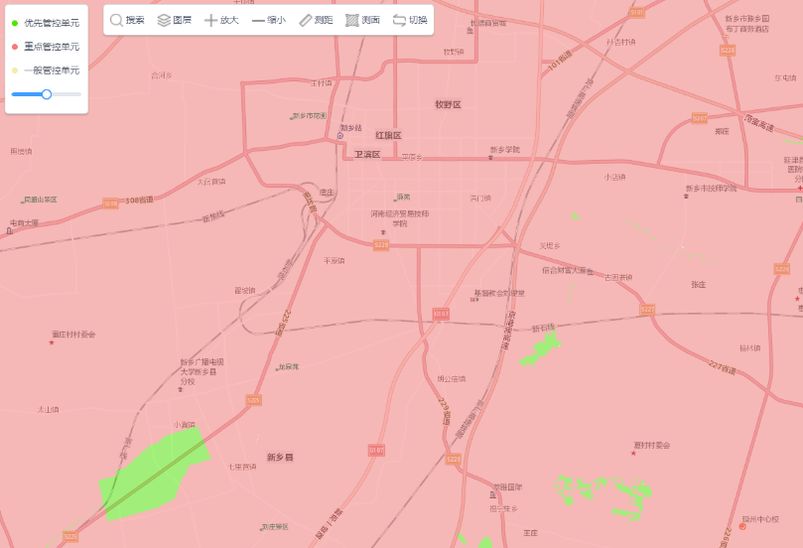  本项目  图1 新乡市环境管控单元图  本项目利用厂区内现有车间闲置区域进行生产，厂址位于新乡市新乡县智能制造产业园区翟坡镇李任旺村宏业大道8号西188米，根据上图，本项目厂址属于重点管控单元，与《河南生态环境分区管控总体要求（试行）》（豫环函[2021]171号）（以下简称《总体要求》）中的相关内容对比一致性分析见下表5，与《新乡市“三线一单”生态环境准入清单（试行）》（以下简称《清单》）中的相关内容对比一致性分析见下表6。
  类别 |  | 条款 | 内容 | 本项目情况 | 相符性
  鼓励类 |  | 十四、机械 | 查阅无相关对应条款 | 本项目涉及金属包装容器及材料制造业。主要产品为金属包装桶。 | 不属于
  限制类 |  | 十一、机械 | 查阅无相关对应条款 | 本项目涉及金属包装容器及材料制造业。主要产品为金属包装桶。 | 不属于
  淘汰类 | 落后生产工艺装备 | （十）机械 | 查阅无相关对应条款 | 本项目涉及金属包装容器及材料制造业。主要产品为金属包装桶。 | 不属于
  淘汰类 | 落后产品 | （七）机械 | 查阅无相关对应条款 | 本项目涉及金属包装容器及材料制造业。主要产品为金属包装桶。 | 不属于

表5 本项目与《总体要求》对比分析一览表
总体准入要求 |  |  | 本项目情况 | 是否符合要求
产业发展 | 通用 | 1.禁止新改扩建《产业结构调整指导目录（2019年本）》明确的淘汰类项目；禁止引入《市场准入负面清单（2020年版）》禁止准入类事项。 | 本项目属于扩建项目，不属于《产业结构调整指导目录（2019年本）》明确的淘汰类项目；不属于《市场准入负面清单（2020年版）》禁止准入类事项。 | 符合
产业发展 | 通用 | 2.重点区域严禁新增钢铁、焦化、水泥熟料、平板玻璃、电解铝、氧化铝、煤化工产能，严控新增炼油产能；禁止建设生产和使用高VOCs含量的溶剂型涂料、油墨、胶粘剂等项目；全面取缔露天和敞开式喷涂作业；重点区域原则上禁止新建露天矿山建设项目。 | 本项目为扩建项目，涉及金属包装容器及材料制造业；本项目不属于生产和使用高VOCs含量的溶剂型涂料、油墨、胶粘剂等项目，不属于露天和敞开式喷涂作业项目，不属于露天矿山建设项目。 | 符合
产业发展 | 通用 | 3.严把“两高”项目生态环境准入关，严格限制“两高”项目盲目发展。新改扩建“两高”项目须符合生态环境保护法律法规和相关法定规划，符合产业政策、国土空间规划、“三线一单”、能耗“双控”、煤炭消费减量替代、碳排放强度、污染物区域削减替代等约束性要求，按照《河南省淘汰落后产能综合标准体系（2020年本）》，严格执行能耗、环保、质量、安全、技术等法规标准。 | 本项目属于扩建项目，不属于“两高”项目。 | 符合
大气生态环境 | 空间布局约束 | 1.不符合城市建设规划、行业发展规划、生态环境功能定位的重点污染企业退出城市建成区；城市建成区、人群密集区的重污染企业和危险化学品等环境风险大的企业搬迁改造、关停退出；重点地区要严格限制石化、化工、包装印刷、工业涂装等高VOCs排放建设项目；新建涉VOCs排放的工业企业要入园区；实行区域内VOCs排放等量或倍量削减替代。 | 本项目为扩建项目，涉及金属包装容器及材料制造业，不属于重污染项目、危险化学品等环境风险大的项目。本项目入驻新乡县智能制造产业园区，实行区域内VOCs排放总量倍量消减替代。 | 符合
大气生态环境 | 污染物排放管控 | 1.实施工业低碳行动。推进钢铁、水泥、铝加工、平板玻璃、煤化工、煤电、有色金属等产业绿色、减量、提质发展，开展全流程清洁化、循环化、低碳化改造，加快建设绿色制造体系；对具有一定规模、符合条件的钢铁企业实施超低排放改造；煤化工企业全面完成VOCs治理；水泥企业生产工序达到超低排放标准。 | 本项目涉及金属包装容器及材料制造业，不属于钢铁、水泥、铝加工、平板玻璃、煤化工、煤电、有色金属等行业。 | 符合
大气生态环境 | 污染物排放管控 | 2.重点行业二氧化硫、氮氧化物、颗粒物、VOCs全面执行大气污染物特别排放限值；综合整治VOCs排放，新改扩建涉VOCs排放项目，应加强废气收集，安装高效治理设施；对确有必要新建或改造升级的高端铸造建设项目，原则上应使用天然气或电力等清洁能源；所有产生颗粒物或VOCs的工序应配备高效收集和处理装置；县级以上建成区餐饮企业全部安装油烟净化设施并符合河南省《餐饮业油烟污染物排放标准》（DB41/1604-2018）。 | 本项目二氧化硫、氮氧化物、颗粒物、VOCs全面执行大气污染物特别排放限值；本项目涉及金属包装容器及材料制造业，使用电力和天然气能源；本项目废气污染物配套负压收集管道、集气罩等高效收集装置，并采用“纤维棉过滤+活性炭吸/脱附-催化燃烧装置”进行处理。 | 符合
大气生态环境 | 污染物排放管控 | 3.强化项目环评及“三同时”管理，国家、省绩效分级重点行业的新改扩建项目达到B级以上要求。 | 本项目属于扩建项目，将严格按照要求进行环评及“三同时”建设，将严格按照《重污染天气重点行业应急减排措施制定技术指南（2020年修订版）》的包装印刷行业A级企业要求、工业涂装行业A级企业要求进行设计与建设。 | 符合
注：本项目仅对与项目建设内容有关的总体准入要求进行对比分析。
由上表可知，本项目符合《河南生态环境分区管控总体要求（试行）》（豫环函[2021]171号）中的相关要求。
表6 本项目与《清单》对比分析一览表
行政区划 | 环境管控单元名称 | 管控单元分类 | 管控要求 |  | 本项目情况 | 是否符合要求
总体要求* | 空间布局约束 |  | 1、禁止在自然保护区内进行砍伐、放牧、狩猎、捕捞、采药、开垦、烧荒、开矿、采石、挖沙等活动；但是，法律、行政法规另有规定的除外。  禁止任何人进入自然保护区的核心区。因科学研究的需要，必须进入核心区从事科学研究观测、调查活动的，应当事先向自然保护区管理机构提交申请和活动计划，并经自然保护区管理机构批准；其中，进入国家级自然保护区核心区的，应当经省、自治区、直辖市人民政府有关自然保护区行政主管部门批准；自然保护区核心区内原有居民确有必要迁出的，由自然保护区所在地的地方人民政府予以妥善安置。  禁止在自然保护区的缓冲区开展旅游和生产经营活动。因教学科研的目的，需要进入自然保护区的缓冲区从事非破坏性的科学研究、教学实习和标本采集活动的，应当事先向自然保护区管理机构提交申请和活动计划，经自然保护区管理机构批准。从事前款活动的单位和个人，应当将其活动成果的副本提交自然保护区管理机构。  在自然保护区的核心区和缓冲区内，不得建设任何生产设施。在自然保护区的实验区内，不得建设污染环境、破坏资源或者景观的生产设施；建设其他项目，其污染物排放不得超过国家和地方规定的污染物排放标准。 |  | 本项目位于新乡市新乡县智能制造产业园区，厂址所在地不属于自然保护区内。 | 符合
总体要求* |  |  | 2.南太行旅游度假区规划区范围内；新乡市山水林田湖草一体化生态城规划区范围内；按规定划定的自然保护区、景观区、居民集中生活区的周边和重要交通干线、河流湖泊直观可视范围内；特定生态保护红线范围内禁止新建露天矿山项目。禁止建设生产和使用高挥发性有机物含量的溶剂型涂料、油墨、胶粘剂等项目。新、改、扩建排放VOCs的项目，应从源头加强控制，使用低（无）VOCs含量的原辅材料，配套安装高效收集、治理设施，其中新建涉VOCs排放的工业企业要入园区，实行区域内VOCs排放总量倍量消减替代。禁止生产、销售不符合标准的机动车船、非道路移动机械用燃料；禁止向汽车和摩托车销售普通柴油以及其他非机动车用燃料；禁止向非道路移动机械销售渣油、重油和不符合规定的燃用油。 |  | 本项目为新建项目，选址位于新乡市新乡县智能制造产业园区翟坡镇李任旺村宏业大道8号西188米，产品为金属包装桶。项目排放VOCs从源头加强控制，使用低VOCs含量的水性漆、水性油墨，配套安装负压收集管道等高效收集措施及“纤维棉过滤+活性炭吸/脱附-催化燃烧装置”治理设施，实行区域内VOCs排放总量倍量消减替代。 | 符合
总体要求* |  |  | 3.严格控制新建、扩建钢铁冶炼、水泥、有色金属冶炼、平板玻璃、化工、建筑陶瓷、耐火材料、砖瓦、矿山开采等行业的高排放、高污染项目，促进传统煤化工、水泥行业绿色转型、智能升级。 |  | 本项目为扩建项目，产品为金属包装桶，本项目不属于高排放、高污染项目。 | 符合
总体要求* | 污染物排放管控 |  | 1.新、改、扩建项目主要污染物排放要求满足当地总量减排要求。 |  | 本项目属于扩建项目，主要污染物排放满足当地总量减排要求。 | 符合
总体要求* |  |  | 2.新建项目审批实施“增产不増污”或“增产减污”。全省新建、改建、扩建重点行业重金属污染物排放项目，通过“以新带老”治理、淘汰落后产能、区域替代曾“等量置换”或“减量置换”措施，实现所在区域重点重金属污染排放总量零增长或进一步削减。 |  | 本项目为扩建项目，涉及金属包装容器及材料制造业，不产生重金属污染物。 | 符合
总体要求* | 资源开发效率要求 |  | 1.开展高耗水工业行业节水技术改造，大力推广工业水循环利用，推进节水型企业、节水型工业园区建设。 |  | 本项目不属于高耗水工业行业。 | 符合
新乡县大召营镇、翟坡镇、小冀镇 | 新乡县大气高排放区 | 重点管控单元4 | 空间布局约束 | 1、产业集聚区限制高耗能、高污染、低水平重复建设的企业入驻；禁止化学原料药及生物发酵制药等行业单纯新建和单纯扩大产能的项目入驻；禁止新增铅、铬、镉、汞、砷等重金属污染物排放的项目入驻；限制喷漆工序使用含苯漆料；限制装备制造业中的电镀项目；禁止不符合土地利用性质的三类工业项目入驻。 | 本项目为扩建项目，涉及金属包装容器及材料制造业，不属于高排放、高污染项目，不属于钢铁、有色、水泥、平板玻璃、建筑陶瓷等行业及其他排放重金属、持久性有机污染物的工业项目。 | 符合
 |  |  |  | 2、大召营镇西南精细化工片区维持现有企业现状及范围，仅仅作节能减排、延长产业链类升级改造，不再新增规模及排放。现有企业升级改造要考虑拟建飞机场的选址要求。 | 本项目位于新乡市新乡县智能制造产业园区翟坡镇李任旺村宏业大道8号西188米，不在大召营镇西南精细化工片区范围内。 | 符合
 |  |  |  | 3、环保过滤片区内的新乡市瑞丰产业园，允许其开展润滑油添加剂系列产品的扩建和升级改造，禁止发展其他化学合成类化工、制药、煤化工等项目。 | 本项目位于新乡市新乡县智能制造产业园区翟坡镇李任旺村宏业大道8号西188米，不在新乡市瑞丰产业园范围内。 | 符合
 |  |  |  | 4、土地利用规划调整到位前不得入驻与土地性质不符的项目。 | 本项目位于新乡市新乡县智能制造产业园区翟坡镇李任旺村宏业大道8号西188米，入驻区域为二类工业用地，符合新乡县智能制造产业园区土地利用规划。 | 符合
 |  |  |  | 5、对列入疑似污染地块名单的地块，未经土壤污染状况调查确定为未污染地块的，不得进入用地程序，自然资源部门不得核发建设工程规划许可证。 | 本项目选址不属于列入疑似污染地块名单的地块。 | 符合
 |  |  |  | 6、禁止新、改、扩建“两高”项目。 | 本项目不属于“两高”项目。 | 符合
新乡县大召营镇、翟坡镇、小冀镇 | 新乡县大气高排放区 | 重点管控单元4 | 污染物排放管控 | 1、禁止含重金属废水进入城市生活污水处理厂。 | 本项目不涉及。 | /
 |  |  |  | 2、禁止填埋场渗滤液直排或超标排放。 | 本项目不涉及。 | /
 |  |  |  | 3、推进城中村、老旧城区和城乡结合部污水处理配套管网建设和雨污分流系统改造，实现污水全收集、全处理。 | 本项目不涉及。 | /
 |  |  |  | 4、二氧化硫、氮氧化物、颗粒物、VOCs全面执行大气污染物特别排放限值。 | 本项目二氧化硫、氮氧化物、颗粒物、VOCs全面执行大气污染物特别排放限值。 | 符合
 |  |  |  | 5、污水处理厂逐步实施技改，出水执行《地表水环境质量标准》（GB3838-2002）Ⅴ类标准要求，减少对纳污水体的影响；加快污水处理厂配套管网建设，以满足园区企业污水处理的需求，确保入区企业外排废水全部经管网收集后进入污水处理厂处理。 | 本项目建成后外排废水经管网收集至新乡县综合污水处理厂处理。新乡县综合污水处理厂出水水质COD、NH₃-N、TP达到《地表水环境质量标准》（GB3838-2002）V类标准限值的要求，SS、TN达到《城镇污水处理厂污染物排放标准》（GB18918-2002）表1一级A的要求。 | 符合
新乡县大召营镇、翟坡镇、小冀镇 | 新乡县大气高排放区 | 重点管控单元4 | 环境风险防控 | 1、有色金属冶炼、铅酸蓄电池、石油加工、化工、电镀、制革和危险化学品生产、储存、使用等企业在拆除生产设施设备、污染治理设施时，要事先制定残留污染物清理和安全处置方案。 | 本项目不涉及。 | /
 |  |  |  | 2、高关注地块划分污染风险等级，纳入优先管控名录。 | 本项目选址不属于高关注地块。 | 符合
 |  |  |  | 3、产业集聚区加快环境风险预警体系建设，健全环境风险单位信息库，严格危险化学品管理。 | 本项目不涉及。 | /
 |  |  |  | 4、产业集聚区建立完善有效的环境风险防控设施和有效的拦截、降污、导流等措施，防止对地表水环境造成危害。 | 本项目不涉及。 | /
 |  |  |  | 5、产业集聚区对化工企业加强管理，建立土壤和地下水污染隐患排查治理制度、风险防控体系和长效监管机制。 | 本项目不涉及。 | /
 |  |  |  | 6、产业集聚区加强应急方案的制定，制定区域环境监管计划，保证周围居民不受大的影响。 | 本项目不涉及。 | /
 |  |  |  | 7、规划项目在选址布局时要充分考虑大气防护距离要求，避免事故发生时对居住人群的影响。 | 本项目不涉及。 | /
新乡县大召营镇、翟坡镇、小冀镇 | 新乡县大气高排放区 | 重点管控单元4 | 资源利用效率要求 | 进一步优化能源结构，加快产业集聚区集中供热、供水及中水回用等配套管网建设。 | 本项目不涉及。 | /
注：*本项目仅对与项目建设内容有关的总体要求进行对比分析。
由上表可知，本项目符合《新乡市“三线一单”生态环境准入清单（试行）-新乡县环境管控单元生态环境准入清单》中的相关要求。
5、与其他相关政策文件相符性分析

（1）本项目与《河南省生态环境保护委员会办公室关于印发河南省2022年大气、水、土壤污染防治攻坚战及农业农村污染治理攻坚战实施方案的通知》（豫环委办〔2022〕9号）（以下简称《河南省攻坚战实施方案》）对比分析

表7 与《河南省攻坚战实施方案》对比表
与本项目相关条文 |  | 本项目情况 | 对比结果

《河南省2022年大气污染防治攻坚战实施方案》
（一）调整优化产业结构，推动绿色低碳转型发展 | 3.推进绿色低碳产业发展。  落实国家产业规划、产业政策、“三线一单”、规划环评，以及产能置换、煤炭消费减量替代、区域污染物削减等相关要求，积极支持节能环保、新能源等战略性新兴产业发展，坚决遏制高耗能、高排放项目盲目建设。落实“两高”项目会商联审机制，强化项目环评及“三同时”管理，重点行业企业新建、扩建项目达到A级绩效水平，改建项目达到B级以上绩效水平。严禁新增钢铁、电解铝、水泥熟料、平板玻璃、煤化工（甲醇、合成氨）、氧化铝、焦化、铸造、铝用碳素、烧结砖瓦、铁合金等行业产能。禁止耐火材料、铅锌冶炼（含再生铅）行业单纯新增产能。水泥行业产能置换项目应实现矿石皮带廊密闭运输，大宗物料产品清洁运输。 | 本项目为扩建项目，涉及金属包装容器及材料制造业，位于新乡市新乡县智能制造产业园区翟坡镇李任旺村宏业大道8号西188米。项目满足“三线一单”生态环境分区管控要求，不属于高耗能、高排放项目。本项目将严格按照《重污染天气重点行业应急减排措施制定技术指南（2020年修订版）》的包装印刷行业A级企业要求、工业涂装A级企业要求进行设计与建设。 | 符合
（六）强化挥发性有机物治理，打好臭氧污染防治攻坚战 | 27.强化VOCs日常监管。  加强臭氧污染天气下的挥发性有机物排放管理，指导涉VOCs污染物排放企业妥善安排生产计划，在夏季减少开停车、放空、开釜等操作。涉VOCs防腐、防水、防锈等涂装作业及大中型装修、外立面改造、道路划线、沥青铺设等施工作业，应当避开臭氧污染易发的高温时段。加强非正常工况废气排放管理，钢铁、焦化、医药、石化、化工等重点行业企业应提前向当地生态环境部门报告开停车、检维修计划，火炬、煤气放散管应安装引燃设施，配套建设燃烧温度监控、废气流量计、助燃气体流量计等，排放废气热值达不到要求时应及时补充燃气体。 | 本项目金属包装桶生产线使用低VOCs含量的水性漆对金属桶进行喷涂，从源头减少VOCs产生。 | 符合

由上表可知，本项目符合《河南省攻坚战实施方案》相关要求。

（2）本项目与《新乡市环境污染防治攻坚指挥部办公室关于印发新乡市2022年大气、水、土壤污染防治攻坚战及农业农村污染治理攻坚战实施方案的通知》（新环攻坚办〔2022〕60号）（以下简称《新乡市攻坚战实施方案》）对比分析

表8 与《新乡市攻坚战实施方案》对比表
与本项目相关条文 |  | 本项目情况 | 对比结果

《新乡市2022年大气污染防治攻坚战实施方案》
（一）调整优化产业结构，推动绿色低碳转型发展 | 3.严格项目准入，推进绿色低碳产业发展。  项目准入严格落实国家产业规划、产业政策、“三线一单”、规划环评，以及产能置换、煤炭消费减量替代、区域污染物削减等相关要求，积极支持节能环保、新能源等战略性新兴产业发展，坚决遏制高耗能、高排放项目盲目建设，“两高”项目由省级相关部门实施联合会商联审机制。严禁新增钢铁、电解铝、水泥熟料、平板玻璃、传统煤化工（甲醇、合成氨）、氧化铝、焦化、铸造、铝用碳素、烧结砖瓦、铁合金等行业产能。禁止耐火材料、铅锌冶炼（含再生铅）行业单纯新增产能。水泥行业产能置换项目应实现矿石皮带廊密闭运输、大宗物料产品清洁运输。强化项目环评及“三同时”管理，国家、省绩效分级重点行业企业新建、扩建项目达到A级绩效水平，改建项目达到B级以上绩效水平。 | 本项目为扩建项目，涉及金属包装容器及材料制造业，位于新乡市新乡县智能制造产业园区翟坡镇李任旺村宏业大道8号西188米。项目满足国家产业规划、产业政策、“三线一单”、产能置换、煤炭消费减量替代、区域污染物削减等要求，不属于“两高”项目，本项目将严格按照要求进行环评及“三同时”建设，将严格按照《重污染天气重点行业应急减排措施制定技术指南（2020年修订版）》的包装印刷行业A级企业要求、工业涂装A级企业要求进行设计与建设。 | 符合
（六）强化挥发性有机物治理，打好臭氧污染防治攻坚战 | 27.强化VOCs日常监管。  加强挥发性有机物排放管理，引导涉VOCs污染物排放企业妥善安排生产计划，在夏季（5-9月份）减少开停车、放空、开釜等操作。涉VOCs防腐、防水、防锈等涂装作业及大中型装修、外立面改造、道路划线、沥青铺设等施工作业，应当避开臭氧污染易发的高温时段。加强非正常工况废气排放管理，医药、化工等重点行业企业应提前向当地生态环境部门报告开停车、检维修计划，火炬、煤气放散管应安装引燃设施，配套建设燃烧温度监控、废气流量计、助燃气体流量计等，排放废气热值达不到要求时应及时补充助燃气体。 | 本项目金属包装桶生产线使用低VOCs含量的水性漆对金属桶进行喷涂，从源头减少VOCs产生。 | 符合

由上表可知，本项目符合《新乡市攻坚战实施方案》相关要求。

（3）与《重污染天气重点行业应急减排措施制定技术指南（2020年修订版）》相符性分析
本项目产品为金属包装桶，金属包装桶生产线涉及工业涂装、包装印刷行业。因此，本项目建设应符合《重污染天气重点行业应急减排措施制定技术指南（2020年修订版）》（环办大气函[2020]340号）中包装印刷行业和工业涂装行业的相关要求。结合本项目的情况，方案中涉及到本项目的内容与本项目实际情况的对比情况有：

表9 本项目与《重污染天气重点行业应急减排措施指南》对比分析
项目 | A级绩效指标要求 | 本项目建设情况 | 对比情况
包装印刷行业
原辅材料 | 1、凹版印刷工艺采用吸收性材料印刷时，使用水性油墨（VOCs≤15%）、能量固化油墨（VOCs≤10%）等低VOCs含量油墨比例达60%及以上；采用非吸收性材料印刷时，使用水性油墨（VOCs≤30%）、能量固化油墨（VOCs≤10%）等低VOCs含量油墨比例达30%及以上；  2、柔版印刷工艺采用吸收性材料印刷时，使用水性油墨（VOCs≤5%）的比例达100%；采用非吸收性材料印刷时，使用水性油墨（VOCs≤25%）比例达60%及以上；  3、平版印刷工艺使用符合《油墨中可挥发性有机化合物(VOCs)含量的限值》（GB38507-2020）中VOCs含量限值要求的油墨产品比例达100%；100%使用无（免）醇润版液（润版液原液中VOCs≤10%），或使用无水印刷技术，或使用零醇润版胶印技术；  4、丝网印刷工艺使用水性油墨（VOCs≤30%）、能量固化油墨（VOCs≤5%）的比例达60%及以上；  5、印铁制罐生产过程100%使用水性油墨（VOCs≤25%）、能量固化油墨（VOCs≤2%）；100%使用水性涂料、能量固化涂料替代溶剂型涂料；  6、复合、覆膜：使用符合《胶粘剂挥发性有机化合物限量》（GB33372-2020）的无溶剂、水基型等非溶剂型胶粘剂比例达75%及以上；  7、上光：使用水性、紫外光固化（UV）等非溶剂型光油比例达到100%；  8、清洗：采用胶印油墨、UV油墨印刷时，使用符合《清洗剂挥发性有机化合物含量限值》（GB38508-2020）的低VOCs含量清洗剂比例达到100%。 | 1、本项目不涉及凹版印刷工艺；  2、本项目不涉及柔版印刷工艺；  3、本项目不涉及平板印刷工艺；  4、本项目印字工序采用丝网印刷工艺，使用水性印字油墨，油墨中VOCs占比为5%，小于规定要求的30%；  5、本项目不涉及印铁制罐生产；  6、本项目不涉及复合、覆膜工艺；  7、本项目不涉及上光工艺；  8、本项目印刷不涉及清洗工艺。 | 符合
无组织排放 | 1、满足《挥发性有机物无组织排放控制标准》（GB37822-2019）特别控制要求；  2、调配过程：胶印工艺使用自动配墨系统；凹印工艺调配稀释剂采用管道集中输送系统；设置专门的调配间进行调墨、调胶等，废气排至VOCs废气收集处理系统；  3、供墨过程：在密闭设备或密闭负压空间内操作；向墨槽中加油墨或稀释剂时采用漏斗或软管等接驳工具；  4、印刷过程：柔版印刷机采用封闭刮刀；凹版印刷机通过安装盖板、改变墨槽开口形状等减小墨盘、墨桶、搅墨机等开口面积；烘箱密闭，保持负压；印刷机整体排风收集；  5、清洗过程：清洗专用清洗间、排风收集；沾染清洗剂的毛巾或抹布储存于密闭容器；  6、复合过程：烘箱密闭，保持负压；干式复合机整机封闭集气收集；  7、存储过程：油墨、稀释剂、胶粘剂、清洗剂、上光油等VOCs物料密闭存储，存放于无阳光直射的场所；废油墨、废清洗剂、废活性炭等含VOCs的废物应分类放置于贴有标识的容器内，加盖密封，存放于无阳光直射的场所。 | 1、本项目VOCs排放满足《挥发性有机物无组织排放控制标准》（GB 37822-2019）特别控制要求；  2、本项目不涉及调配过程；  3、本项目供墨过程在密闭负压间内进行，向墨槽中加水性油墨时将采用漏斗接驳工具；  4、本项目印字工序采用丝网印刷，在丝网印刷机处设置密闭负压间收集废气。  5、本项目印刷工序不涉及清洗过程；  6、本项目不涉及复合过程；  7、本项目油墨于密闭原料库内避光储存；废活性炭等含VOCs废物采用贴有标识的专用密闭容器收集，均存放于危废暂存间。 | 符合
污染治理技术 | 1、使用溶剂型原辅材料时，调墨、供墨、涂布（上光）、印刷、覆膜、复合、清洗等工序含VOCs废气采用燃烧、吸附+燃烧、吸附+冷凝回收等治理技术，处理效率≥90%；  2、采用平版印刷工艺或使用非溶剂型原辅材料时，当车间或生产设施排气中NMHC初始排放速率≥2kg/h时，建设末端治污设施，处理效率≥80%。 | 本项目采用丝网印刷，使用水性油墨，生产设施排气中NMHC初始排放速率为1.63kg/h，VOCs采用活性炭吸/脱附-催化燃烧工艺处理，综合处理效率为94%。 | 符合
排放限值 | 1、在连续一年的监测数据中，车间或生产设施排气筒排放的NMHC为20-30mg/m³、TVOC为40-50mg/m³；  2、厂区内无组织排放监控点NMHC的1h平均浓度值不高于6mg/m³、任意一次浓度值不高于20mg/m³；  3、其他各项污染物稳定达到现行排放控制要求，并从严地方要求。  （备注：车间或生产设施排气筒排放的TVOC浓度限值要求待相应的监测标准发布后执行） | 1、本项目生产设施排气筒P3排放的NMHC为15.2mg/m³，小于30mg/m³，满足A级要求；  2、项目采取“密闭负压间+密闭管道”、集气罩等高效收集措施收集VOCs，最大程度的对VOCs废气进行收集处置，经采取上述措施后，可以保证厂区内无组织排放监控点NMHC的小时平均浓度值不超过6mg/m³、任意一次浓度值不超过20mg/m³；  3、其他各项污染物稳定达到现行排放控制要求及新乡市当地的相关要求。 | 符合
监测监控水平 | 1、严格执行《排污许可证申请与核发技术规范印刷工业》（HJ1066-2019）规定的自行监测管理要求；  2、重点排污企业风量大于10000m³/h的主要排放口ª安装NMHC在线监测设施（FID检测器），自动监控数据保存一年以上；  3、安装DCS系统、仪器仪表等装置，连续测量并记录治理设施控制指标温度、压力（压差）、时间和频率值。再生式活性炭连续自动测量并记录温度、再生时间和更换周期；更换式活性炭记录温度、更换周期及更换量；数据保存一年以上。 | 1、项目建成后，企业将严格按照《排污许可证申请与核发技术规范 印刷工业》（HJ 1066-2019）规定进行自行监测；  2、企业将按要求在非甲烷总烃排气筒安装在线监测设施，自动监控数据保存一年以上；  3、企业将按要求安装DCS系统、仪器仪表等装置，并记录治理设施主要参数。设备可记录更换式活性炭温度、更换周期及更换量，记录数据将保存一年以上。 | 符合
运输方式 | 1、物料公路运输全部使用达到国五及以上排放标准重型载货车辆（含燃气）或新能源车辆；  2、厂内运输车辆全部达到国五及以上排放标准（含燃气）或使用新能源车辆；  3、厂内非道路移动机械全部达到国三及以上排放标准或使用新能源机械。 | 本项目建成后将按要求进行物料、产品公路运输车辆，厂区车辆，厂内非道路移动机械的管理，使用满足要求的车辆（机械）进行运输及作业。 | 符合
运输监管 | 参照《重污染天气重点行业移动源应急管理技术指南》建立门禁系统和电子台账。 | 企业将按要求建立门禁视频监控系统和电子台账。 | 符合
工业涂装行业
原辅材料 | 1、使用粉末涂料；  2、使用符合《低挥发性有机化合物含量涂料产品技术要求》（GB/T 38597-2020）规定的低VOCs含量涂料产品。  备注：对于申报A、B级的企业，若某一工序使用的涂料无低VOCs含量涂料产品替代方案，其VOCs含量应满足《船舶涂料中有害物质限量》（GB 38469-2019）、《木器涂料中有害物质限量》（GB18581-2020）、《车辆涂料中有害物质限量》（GB24409-2020）、《工业防护涂料中有害物质限量》（GB30981-2020）等标准的要求 | 本项目使用金属桶水性漆，金属桶水性漆是符合《低挥发性有机化合物含量涂料产品技术要求》（GB/T 38597-2020）规定的低VOCs含量涂料产品。 | 符合
无组织排放 | 1、满足《挥发性有机物无组织排放控制标准》（GB 37822-2019）特别控制要求；  2、VOCs物料存储于密闭容器或包装袋中，盛装VOCs物料的容器或包装袋存放于密闭负压的储库、料仓内；  3、除大型工件特殊作业（例如，船舶制造行业的分段总组、船台、船坞、造船码头等涂装工序）外，调漆、喷漆、流平、烘干、清洗等工序在密闭设备或密闭负压空间内操作；  4、密闭回收废清洗剂；  5、建设干式喷漆房；使用湿式喷漆房时，循环水泵间和刮渣间应密闭，安装废气收集设施；  6、采用静电喷涂、自动喷涂、高压无气喷涂或高流低压（HVLP）喷枪等高效涂装技术，不可使用手动空气喷涂技术 | 1、本项目VOCs排放满足《挥发性有机物无组织排放控制标准》（GB37822-2019）特别控制要求；  2、本项目VOCs物料存储于密闭容器中并存放于密闭负压的储库内；  3、本项目喷漆、喷漆烘干工序在密闭车间内操作；  4、本项目不使用清洗剂；  5、本项目将建设密闭干式喷漆房，喷漆室内设置纤维过滤棉除漆雾装置，并在喷漆室预留的废气出口处连接密闭管道收集；  6、本项目将采用自动喷涂技术，不使用手动空气喷涂技术。 | 符合
VOCs治污设施 | 1、喷涂废气设置干式的石灰石、纸盒或湿式的文丘里等高效漆雾处理装置；  2、使用溶剂型涂料时，调漆、喷漆、流平、烘干、清洗等工序含VOCs废气采用吸附浓缩+燃烧、燃烧等治理技术，处理效率≥95%；  3、使用水性涂料（含水性UV）时，当车间或生产设施排气中非甲烷总烃（NMHC）初始排放速率≥2kg/h时，建设末端治污设施。  备注：采用粉末涂料或VOCs含量≤60g/L的无溶剂涂料时，排放浓度稳定达标且排放速率、排放绩效等满足相关规定的，相应生产工序可不要求建设末端治理设施。 | 1、本项目喷涂废气设置纤维过滤棉除漆雾装置；  2、本项目不使用溶剂型涂料；  3、本项目使用水性涂料，生产设施排气中NMHC初始排放速率为1.63kg/h，VOCs采用活性炭吸/脱附-催化燃烧工艺处理。 | 符合
排放限值 | 1、在连续一年的监测数据中，车间或生产设施排气筒排放的NMHC为20-30mg/m³、TVOC为40-50 mg/m³；  2、厂区内无组织排放监控点NMHC的小时平均浓度值不超过6mg/m³、任意一次浓度值不超过20mg/m³；  3、其他各项污染物稳定达到现行排放控制要求，并从严地方要求。  备注：车间或生产设施排气筒排放的TVOC浓度限值要求待相应的监测标准发布后执行 | 1、厂内生产设施排气筒排放的NMHC为15.2mg/m³，小于30mg/m³，满足A级要求；  2、项目采取“密闭负压间+密闭管道”、集气罩等高效收集措施收集VOCs，最大程度的对VOCs废气进行收集处置，经采取上述措施后，可以保证厂区内无组织排放监控点NMHC的小时平均浓度值不超过6mg/m³、任意一次浓度值不超过20mg/m³；  3、其他各项污染物稳定达到现行排放控制要求及新乡市当地的相关要求。 | 符合
监测监控水平 | 1、严格执行《排污许可证申请与核发技术规范 总则》（HJ 942－2018）以及相 关行业排污许可证申请与核发技术规范 规定的自行监测管理要求；  2、重点排污企业风量大于10000 m³ /h的主要排放口，有机废气排放口安装NMHC在线监测设施（FID检测器），自动监控数据保存一年以上；  3、安装DCS系统、仪器仪表等装置，连续测量并记录治理设施控制指标温度、压力（压差）、时间和频率值。再生式活性炭连续自动测量并记录温度、再生时间和更换周期；更换式活性炭记录温度、更换周期及更换量；数据保存一年以上。 | 1、项目建成后，企业将严格按照《排污许可证申请与核发技术规范 总则》（HJ 942-2018）规定进行自行监测；  2、企业将按要求在非甲烷总烃排气筒安装在线监测设施，自动监控数据保存一年以上；  3、企业将按要求安装DCS系统、仪器仪表等装置，并记录治理设施主要参数。设备可记录更换式活性炭温度、更换周期及更换量，记录数据将保存一年以上。 | 符合
运输方式 | 1、物料公路运输全部使用达到国五及以上排放标准重型载货车辆（含燃气）或新 能源车辆；  2、厂内运输车辆全部达到国五及以上排放标准（含燃气）或使用新能源车辆；  3、厂内非道路移动机械全部达到国三及以上排放标准或使用新能源机械 | 本项目建成后将按要求进行物料、产品公路运输车辆，厂区车辆，厂内非道路移动机械的管理，使用满足要求的车辆（机械）进行运输及作业。 | 符合
运输监管 | 参照《重污染天气重点行业移动源应急管理技术指南》建立门禁系统和电子台账 | 企业将按要求建立门禁视频监控系统和电子台账。 | 符合

评价要求：本项目严格按照上述要求进行建设，并积极接受生态环境管理部门的监督检查。

此外，本项目建设能够满足《新乡市生态环境局关于印发新乡市2019年工业企业无组织排放治理方案的通知》、《挥发性有机物无组织排放控制标准》（GB37822-2019）、《2020年挥发性有机物治理攻坚方案的通知》（环大气〔2020〕33号）等政策文件的相关要求。

二、建设项目工程分析
建设内容 | 1、项目概况  本项目选址位于河南省新乡市新乡县智能制造产业园区宏业大道8号西188米，利用厂区内现有车间闲置区域进行生产。项目的基本情况见下表。  表10 项目概况一览表  本项目利用厂区内现有车间闲置区域进行生产，目前设备未就位，不涉及未批先建。本项目车间现状见下图。  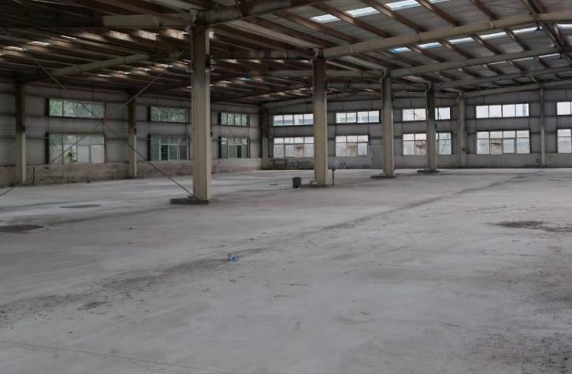  图2 项目厂房现状图  2、项目组成情况  该项目主要组成及建设情况见下表。  表11 项目组成一览表  3、产品方案  本项目产品为金属包装桶，则本项目建成后全厂产品方案及产量详见下表。  表12 项目产品及产量一览表  4、主要生产设备  本项目主要设备见下表。  表13 本项目主要生产设备一览表  5、原辅材料及资源能源消耗量  本项目原辅材料消耗量见下表。  表14 本项目原辅材料及资源能源消耗量  对于化学原料，应明确理化性质见下表。  表15 本项目主要原辅材料理化性质  6、项目水平衡图  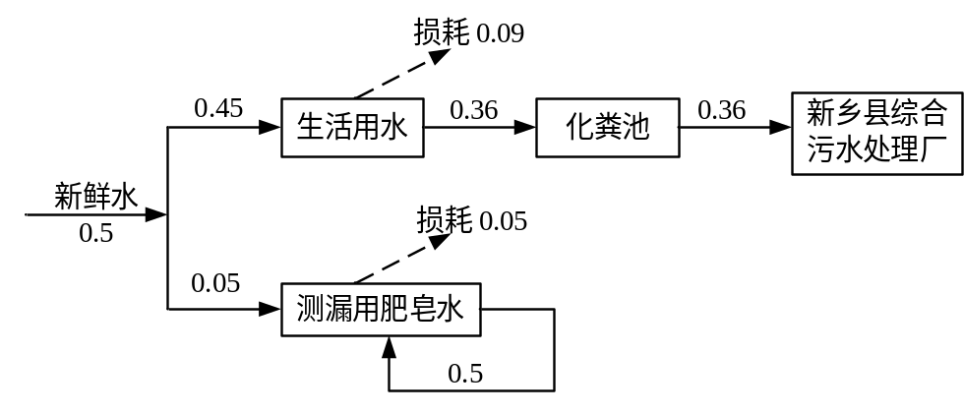  图3 本项目水平衡图 单位：m³/d  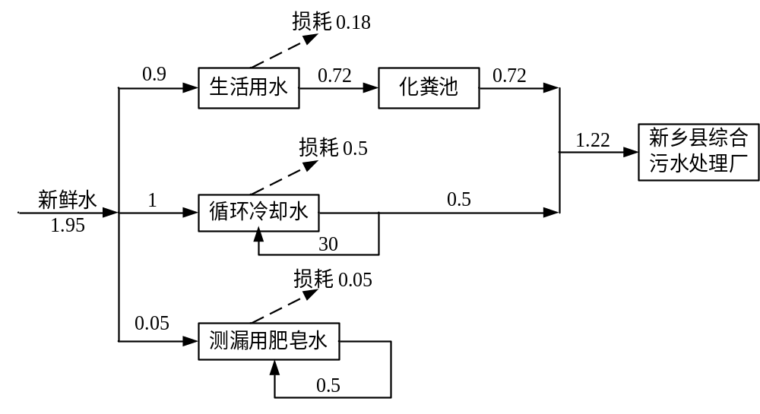  图4 本项目建成后全厂水平衡图 单位：m³/d  7、厂区平面布置简述  本项目选址位于新乡市新乡县智能制造产业园区翟坡镇李任旺村宏业大道8号西188米，利用厂区内现有车间闲置区域进行生产。根据企业提供的本项目厂区总平面图（详见附图四），厂区的平面布置较为合理，主要体现在一下几个方面：  （1）厂区内生产车间与仓库紧邻，且与办公区完全分区，有利于物流和人流的管理。  （2）本项目生产设备均位于生产车间内，生产车间按工序划分区域，产生污染物的工序集中，便于废气收集。
  序号 | 项目 | 内容
  1 | 项目名称 | 新乡市瑞兴包装材料有限公司年产60万只包装桶项目
  2 | 建设单位 | 新乡市瑞兴包装材料有限公司
  3 | 产品方案 | 金属包装桶60万只/年
  4 | 项目地址 | 新乡市新乡县智能制造产业园区翟坡镇李任旺村宏业大道8号西188米
  5 | 占地面积 | 本项目涉及使用面积2000m²
  6 | 总投资（万元） | 10000
  7 | 主要工艺 | 外购冷轧板-开卷矫平-剪板（冲压）-卷圆焊接（冲钢印字）-压平切舌（上法兰、喷胶）-扳边-胀筋-波纹筋-测漏-缩颈-上盖-测漏-喷涂-烘干-印字-检验-成品
  8 | 定员与工作制度 | 员工15人，三班制（每班8小时），年工作300天
  序号 | 项目 | 内容 | 数量、规模或要求 |  |  |  | 备注
  1 | 主体工程 | 车间 | 1座，1层，占地面积2000m²；利用塑料吨桶车间闲置区域 |  |  |  | 利用现有
  2 | 辅助工程 | 办公室 | 2层，2栋，建筑面积1180m² |  |  |  | 利用现有
  3 | 环保工程 | 废水 | 生活污水：化粪池1座 |  |  |  | 利用现有
  3 | 环保工程 | 废气 | 喷漆 | 负压管道收集 | 纤维棉过滤 | 活性炭吸/脱附-催化燃烧装置+15m高排气筒P3 | 新建
  3 | 环保工程 | 废气 | 喷漆烘干、印字烘干 | 负压管道收集 | / | 活性炭吸/脱附-催化燃烧装置+15m高排气筒P3 | 新建
  3 | 环保工程 | 废气 | 印字 | 密闭负压间+密闭管道收集 | / | 活性炭吸/脱附-催化燃烧装置+15m高排气筒P3 | 新建
  3 | 环保工程 | 噪声 | 基础减振、厂房隔声 |  |  |  | 新建
  3 | 环保工程 | 固废 | 一般固废临时堆场1座（20m²） |  |  |  | 利用现有
  3 | 环保工程 | 固废 | 危废暂存间1座（20m²） |  |  |  | 利用现有
  4 | 公用工程 | 水 | 当地自来水公司统一供水 |  |  |  | /
  4 | 公用工程 | 电 | 当地电网统一供电 |  |  |  | /
  4 | 公用工程 | 天然气 | 管道天然气 |  |  |  | /
  序号 | 产品名称 | 产量
  序号 | 产品名称 | 在建工程 | 本项目 | 本项目建成后全厂
  1 | 金属包装桶 | / | 60万只/年 | 60万只/年
  2 | 塑料吨桶 | 12万只/年 | / | 12万只/年
  3 | 木托盘 | 20万只/年 | / | 20万只/年
  序号 | 设备名称 | 型号 | 数量 | 使用工序
  1 | 液压开卷机 | / | 1台 | 数控开卷&桶盖冲压生产线
  2 | 纠偏辅助装置 | / | 1套 | 数控开卷&桶盖冲压生产线
  3 | 九辊矫平机 | / | 1台 | 数控开卷&桶盖冲压生产线
  4 | 桶身板横剪机 | / | 1台 | 数控开卷&桶盖冲压生产线
  5 | 冲床 | 160T | 2套 | 数控开卷&桶盖冲压生产线
  6 | 废料剪切机 | / | 1台 | 数控开卷&桶盖冲压生产线
  7 | 废料收集装置 | / | 1套 | 数控开卷&桶盖冲压生产线
  8 | 预卷喷胶机 | / | 1套 | 数控开卷&桶盖冲压生产线
  9 | 法兰铆接冲床 | JF21-110（110T） | 1套 | 数控开卷&桶盖冲压生产线
  10 | 大小口寻口装置 | / | 1套 | 桶盖自动化设备
  11 | 桶盖法兰自动锁装设备 | / | 1套 | 桶盖自动化设备
  12 | 翻转装置 | / | 1套 | 桶盖自动化设备
  13 | 码垛前寻口装置 | / | 1套 | 桶盖自动化设备
  14 | 码垛转机 | / | 1套 | 桶盖自动化设备
  15 | 码垛转机 | / | 1套 | 桶底自动化设备
  16 | 全自动钢桶焊机 | FBB480 | 1套 | 金属包装桶前段设备
  17 | 自动分张与送料装置 | / | 1套 | 金属包装桶前段设备
  18 | 扳边&胀筋一体机 | SDCX-BZ-1 | 1台 | 金属包装桶中段设备
  19 | W&波纹机 | SDCX-BW-1 | 1台 | 金属包装桶中段设备
  20 | 自动寻缝系统 | SDCX-XF-1 | 1台 | 金属包装桶中段设备
  21 | 在线试漏机 | SDCX-SL-1 | 1台 | 金属包装桶中段设备
  22 | 机械式封口机 | SDCX-FK-1 | 1台 | 金属包装桶中段设备
  23 | 离线试漏机 | SDCX-SL-1 | 1台 | 金属包装桶中段设备
  24 | 自动内擦&内吸机 | SDCX-NX-1 | 1台 | 金属包装桶中段辅助设备
  25 | 自动内吹机 | SDCX-NC-1 | 1台 | 金属包装桶中段辅助设备
  26 | 自动上盖机 | SDCX-SG-1 | 1台 | 金属包装桶中段辅助设备
  27 | 自动外擦机（1台湿擦，2台干擦） | SDCX-WC-1 | 3台 | 金属包装桶中段辅助设备
  28 | 外涂喷漆房 | HYC-1150 | 1套 | 金属包装桶后段设备
  29 | 钢桶烘道线 | HYC-1150 | 1套 | 金属包装桶后段设备
  30 | 丝网印刷机 | / | 1台 | 金属包装桶后段设备
  序号 | 原料名称 | 用量 | 备注
  1 | 冷轧板 | 12000t/a | 外购，用于金属包装桶桶身生产
  2 | 水性钢桶专用烤漆 | 120t/a | 外购，用于金属包装桶外部喷漆
  3 | 桶口件 | 60万套/a | 外购，用于金属包装桶配件安装
  4 | 封口胶 | 14.4t/a | 外购，用于桶底桶盖与桶体组装
  5 | PE桶套 | 3000套/a | 外购，用于金属包装桶成品包装
  6 | 封口盖 | 1000套/a | 外购，用于金属包装桶封口
  7 | 防水盖 | 60万套/a | 外购，用于金属包装桶扣盖
  8 | 水性印字油墨 | 5t/a | 外购，用于桶体印字
  9 | 液压油 | 1t/a | 外购，用于冲压
  10 | 机油 | 1t/a | 外购，用于冲压
  资源能源
  1 | 水 | 150m³/a | 当地统一供水
  2 | 电 | 1000000kW·h/a | 当地统一供电
  3 | 天然气 | 20万m³/a | 管道天然气
  注：水性钢桶专用烤漆为调配好的调和漆，水性印字油墨为调配好的调和油墨，均不需要现场调配，直接使用。
  序号 | 原料名称 | 主要成分 | 理化性质
  1 | 钢桶水性漆 | 水性聚酯树脂35%、水性氨基树脂10%、颜料17%、成膜助剂和二甲基乙醇胺(DMEA)合计8%、去离子水30%。 | 是钢桶专用水性漆，由水稀释，无毒无味的液体，具有良好的机械强度，耐候性强，耐腐蚀性，附着力强，硬度≥2H，抗冲击强度≥50kg/cm²。
  2 | 水性印字油墨 | 主要成分为水性丙烯酸树脂38%、水25%、颜料30%、助剂2%、乙醇5%。 | 水性油墨呈液态，光泽度好、耐候性、耐热性、耐水性、耐化学性和耐污染性，是符合《油墨中可挥发性有机化合物（VOCs）含量的限值》（GB 38507-2020）中VOC_{S}≤30%的水性油墨。
  3 | 封口胶 | 以天然乳胶为主要原料，配合滑石粉、白土、炭黑、钛白粉和石棉等惰性填料，再加入增塑剂、溶剂、固化剂、促进剂等制成。 | 又称为天然密封填料胶，通常为白色乳液，pH高，粘度高，成膜性好，VOCs含量为0，符合《胶粘剂挥发性有机化合物限量》（GB 33372-2020）规定的低VOCs含量的密封胶。
工艺流程和产排污环节 | 一、工艺流程简述（图示）：  本项目生产工艺流程图如下：  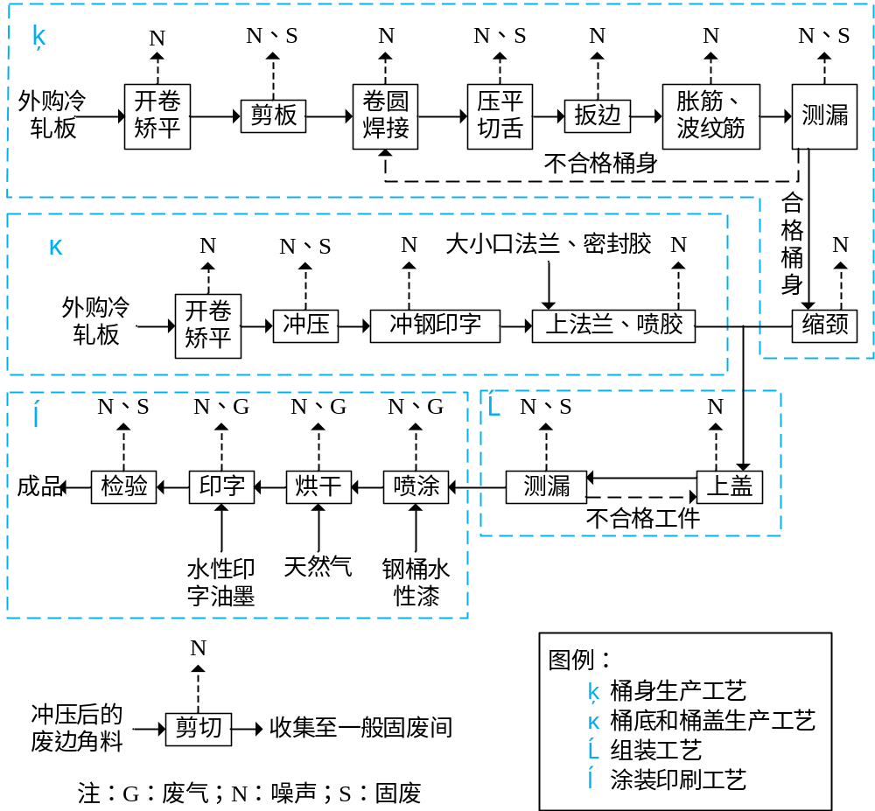  图5 生产工艺及产污环节流程图  生产工艺流程详细说明如下：  ①桶身生产工艺：  开卷矫平-剪板、卷圆、焊接：外购所需原料冷轧板送入开卷机开卷并利用矫平机进行矫平，将矫平后的冷轧板送入桶身板横剪机进行剪板得到桶身板；利用全自动钢桶焊机将桶身板卷成圆桶形并对接口进行焊接得到桶身雏形。焊接采用焊缝工艺，其原理为组合的工件通过电极施加压力，利用电流流过接头的接触面及临近区域产生电阻热，从而形成一系列相互搭接的融合而获得气密的焊缝。焊接过程不使用焊条，因此不会产生焊烟。剪板会产生废边角料，设备运行会产生噪声。  压平切舌、板边、胀筋、波纹筋：将桶身雏形送入矫平机进行焊缝的挤压平整并将焊缝两端的凸起切断即为桶身；利用扳边胀筋一体机对桶身上下边缘进行扳边并在桶身表面进行胀筋；然后送入波纹机在桶身表面制造波纹，使桶身表面产生支撑力，增加桶身强度。切舌会产生废边角料，设备运行会产生噪声。  测漏、缩颈：利用自动寻缝系统和试漏机对桶身进行测漏，不合格桶身重新焊缝，合格的桶身使用内擦内吸一体机自带的抹布对桶身内壁进行擦拭，去除桶身内壁的矿物油，吸走内壁残留的抹布线头，最后利用全自动缩颈机进行缩颈滚压即为成型桶身。自动寻缝系统和试漏机原理为桶身两端密闭，桶身表面刷肥皂水并增大密闭桶身内的气压，观察桶身表面是否产生气泡并监测内部气压是否变化，此过程使用少量肥皂水，肥皂水定期补充不外排，无废水产生。擦拭桶身内壁时会产生废抹布，设备运行会产生噪声。  ②桶底和桶盖生产工艺：  开卷矫平、冲压、冲钢印字：外购所需原料冷轧板送入开卷机开卷并利用矫平机进行矫平，将矫平后的冷轧板送入冲压得到桶底和桶盖，冲压好的桶底和桶盖根据客户要求使用冲字压机进行冲钢印字。利用废料剪切机对冲压过程产生的废边角料进行剪切并收集至一般固废间。设备运行会产生噪声。  上法兰、喷胶：桶底和桶盖经过输送机构输送至自动翻盖装置，同时利用冲床安装桶盖大小口法兰，之后进入预卷喷胶机在常温下对桶底和桶盖内侧边缘进行预卷喷胶，喷胶后的桶底和桶盖输送至码垛装置。喷胶可以使后续上盖后的钢桶密闭性更好，采用以天然乳胶为主要原料的密封胶，特点是固分含量高、成膜性好、可随意调节粘度，喷胶过程中会产生极少量有机废气（本项目不再考虑）。设备运行会产生噪声。  ③组装工艺：  上盖、测漏：利用自动上盖机、机械式封口机将桶底和桶盖安装到桶身上并进行封口。利用自动寻缝系统和试漏机对封口后的工件进行测漏，不合格工件经过拆卸重新使用自动上盖机、机械式封口机将桶底和桶盖安装到桶身上并进行封口，合格工件使用自动外擦机自带的抹布对桶身外壁进行擦拭。擦拭桶身外壁时会产生废抹布，设备运行会产生噪声。  ④涂装印刷工艺：  喷涂、烘干：将擦干后的钢桶输送至外涂喷漆房内，通过感应装置停靠至喷涂工位，采用自动式无气旋转喷涂的方式进行水性漆喷漆，喷漆房保持负压密闭，房内设有纤维过滤棉对漆雾进行吸附过滤。喷漆后的金属桶送入烘道内，采用天然气燃烧的烟气直接加热，烘干时间为20分钟。喷漆、烘干工序会产生有机废气；烘干使用天然气加热，天然气燃烧会产生废气；设备运行会产生噪声。  印字、烘干、检验、成品：烘干后的金属桶送入丝网印刷机使用水性印字油墨进行桶体印字，印字后金属桶送入烘道内加热（与喷漆烘干共用），经人工检验后包装得到成品。印字、烘干工序会产生有机废气，天然气燃烧会产生废气，设备运行会产生噪声。  二、主要产排污环节  1、施工期  本项目利用厂区内现有车间闲置区域进行生产，不存在构筑物的建设，施工期主要工作为设备的安装，设备安装主要是人工组装，仅涉及少量的焊接。  施工期主要污染为施工噪声和工人生活污水，全部施工均在现有车间内，经厂房隔音和距离衰减后施工噪声对周边环境影响不大；生活污水经化粪池处理后排入新乡县综合污水处理厂。项目施工时间短暂，随着施工期的结束，施工影响也随之消失。  2、营运期  本项目营运期主要污染物、产污环节及防治措施详见下表。  表16 项目营运期产污环节一览表
  污染因素 | 产污环节 |  | 污染物 | 防治措施
  废水 | 生活污水 |  | COD、SS、NH₃-N、TN、TP | 经化粪池处理后排入新乡县综合污水处理厂
  废气 | 喷漆 |  | 非甲烷总烃、漆雾 | 负压管道收集 | 纤维棉过滤 | 活性炭吸/脱附-催化燃烧装置+15m高排气筒P3
  废气 | 喷漆烘干、印字烘干 |  | 非甲烷总烃、颗粒物、SO₂、NO_{X} | 负压管道收集 | / | 活性炭吸/脱附-催化燃烧装置+15m高排气筒P3
  废气 | 印字 |  | 非甲烷总烃 | 密闭负压间+密闭管道收集 | / | 活性炭吸/脱附-催化燃烧装置+15m高排气筒P3
  噪声 | 液压开卷机、九辊矫平机、废料剪切机等 |  | 噪声 | 基础减振、厂房隔声等
  固废 | 一般固废 | 剪板、冲压、切舌 | 废金属边角料 | 一般固废暂存间暂存后，定期外售
  固废 | 一般固废 | 检验 | 不合格金属桶
  固废 | 一般固废 | 水性钢桶专用烤漆包装 | 废漆桶
  固废 | 危险废物 | 水性印字油墨、封口胶、液压油和机油包装 | 废包装桶 | 采用专用密闭容器收集、危废暂存间暂存，定期委托有相应危废处理资质单位安全处置
  固废 | 危险废物 | 机械加工 | 废液压油
  固废 | 危险废物 | 机械加工 | 废机油
  固废 | 危险废物 | 内擦、外擦 | 废抹布
  固废 | 危险废物 | 废气治理设施 | 废纤维棉
  固废 | 危险废物 | 废气治理设施 | 废催化剂
  固废 | 危险废物 | 废气治理设施 | 废活性炭
与项目有关的原有环境污染问题 | 新乡市瑞兴包装材料有限公司位于新乡市新乡县智能制造产业园区翟坡镇李任旺村宏业大道8号西188米，厂内现有工程为“新乡市瑞兴包装材料有限公司年产50万只金属包装桶、12万只塑料吨桶、20万只木托盘项目”，该项目目前正在走审批程序，情况见下表：  表17 在建项目审批情况一览表  一、在建工程污染情况  由于该项目正在建设，未投产运行，根据其环评批复阐述其污染物排放情况分析如下：  1、废水  在建工程产生的废水包括循环冷却废水、生活污水。生活污水经化粪池处理后与循环冷却废水一起经污水管网排入新乡县综合污水处理厂进一步处理。根据环评报告，该项目废水排放量为0.86m³/d，废水总排口出水水质为：COD 133.7mg/L、SS 97.7mg/L、NH₃-N 10.5mg/L、TP 1.3mg/L、TN 12.6mg/L，能够满足新乡县综合污水处理厂收水标准：COD 400mg/L、SS 180mg/L、NH₃-N 59mg/L、TP 4mg/L、TN 70mg/L，同时满足《污水排入城镇下水道水质标准》（GB/T 31962-2015）表1C级COD 300mg/L、SS 250mg/L、NH₃-N 25mg/L、TP 5mg/L、TN 45mg/L的标准要求，废水经新乡县综合污水处理厂处理后排放，出水标准为COD 40mg/L、NH₃-N 2mg/L、SS 10mg/L、TP 0.4mg/L、TN 15mg/L。  废水排放量为0.86m³/d（258m³/a），则废水污染物的排放量为COD 0.0103t/a、NH₃-N 0.0005t/a、TP 0.0001t/a、TN 0.0033t/a。  2、废气  （1）有组织废气  在建工程废气主要为塑料吨桶挤出吹塑和木托盘熏蒸产生的非甲烷总烃、塑料吨桶破碎和木托盘刨光产生的颗粒物。  塑料吨桶挤出吹塑废气采用“集气罩+软帘”收集、木托盘熏蒸废气采用负压收集管道收集，上述两股废气经收集后一起引入“活性炭吸/脱附-催化燃烧装置”处理，处理后尾气经1根15m高的排气筒P1排放。根据环评报告，非甲烷总烃排放量为0.1576t/a、排放速率为0.19kg/h、排放浓度为9.5mg/m³，能够满足《合成树脂工业污染物排放标准》（GB31572-2015）表5大气污染物特别排放限值非甲烷总烃有组织排放浓度60mg/m³的限值要求，满足《大气污染物综合排放标准》（GB16297-1996）表2有组织非甲烷总烃排放速率10kg/h（15m高排气筒）的标准限值。  塑料吨桶破碎废气和木托盘刨光废气均采用集气罩收集，收集后一起引入袋式除尘器处理，处理后尾气经1根15m高的排气筒P2排放。根据环评报告，颗粒物排放量为0.0041t/a、排放速率为0.01kg/h、排放浓度为2.0mg/m³，能够满足《大气污染物综合排放标准》（GB16297-1996）表2有组织颗粒物排放速率3.5kg/h的标准限值要求，同时满足《新乡市生态环境局关于进一步规范工业企业颗粒物排放限值的通知》有组织颗粒物排放浓度10mg/m³的标准限值要求。  （2）无组织废气  经预测，该项目颗粒物排放在各个厂界的浓度贡献值均不超标，能够满足《新乡市生态环境局关于进一步规范工业企业颗粒物排放限值的通知》无组织颗粒物排放浓度0.5mg/m³的标准限值；非甲烷总烃排放在各个厂界的浓度贡献值均不超标，能够满足河南省环境污染防治攻坚战领导小组办公室文件（豫环攻坚办[2017]162号）《关于全省开展工业企业挥发性有机物专项治理工作中排放建议值的通知》附件2工业企业挥发性有机物边界排放浓度2.0mg/m³的排放限值要求。根据环评报告，无组织废气排放量为颗粒物0.0215t/a、非甲烷总烃0.0648t/a。  3、噪声  在建工程噪声源主要为吹塑机、破碎机等，采取设备减振、厂房隔声等措施后能够达标排放。根据环评报告，东、南、西、北各厂界噪声贡献值为34.7~43.6dB(A)，能够满足《工业企业厂界环境噪声排放标准》（GB12348-2008）3类区昼间65dB(A)、夜间55dB(A)的标准限值要求。  4、固废  根据环评报告，该项目一般固废主要为袋式除尘器回收粉尘0.4039t/a、废木屑1.95t/a，危险废物主要为废催化剂0.03t/a、废活性炭1.6875t/a。其中回收粉尘、废木屑收集至一般固废暂存间暂存后定期外售；废催化剂、废活性炭收集至危废暂存间暂存后定期委托有相应处理资质的危废单位进行安全处置。  一般固废暂存间将采取防渗漏、防雨淋、防扬尘设施，满足《一般工业固体废物贮存和填埋污染控制标准》（GB18599-2020）的防渗漏、防雨淋、防扬尘要求；危废暂存间将采用防风、防晒、防雨淋、防扬散、防流失、防渗漏措施，满足《危险废物贮存污染控制标准》（GB18597-2001）及其2013修改单的要求。  二、在建项目污染物排放量  “新乡市瑞兴包装材料有限公司年产50万只金属包装桶、12万只塑料吨桶、20万只木托盘项目” 正在建设，未投产运行，无营运期废气、废水产生。根据环评报告，该项目产排情况见下表：  表18 在建项目污染物产排情况一览表 单位：t/a
  公司名称 | 新乡市瑞兴包装材料有限公司
  项目名称 | 新乡市瑞兴包装材料有限公司年产50万只金属包装桶、12万只塑料吨桶、20万只木托盘项目
  厂区位置 | 新乡市新乡县智能制造产业园区翟坡镇李任旺村宏业大道8号西188米
  产品方案 | 年产50万只金属包装桶生产线不再建设，产品方案为年产12万只塑料吨桶、20万只木托盘
  批复时间 | 2023年3月20日
  批复部门 | 新乡市生态环境局新乡县分局
  批复文号 | 新环表[2023]13号
  排污许可证类别 | 该项目正在建设，未申领排污许可证
  排污许可证申领时间 | 该项目正在建设，未申领排污许可证
  排污许可证有效期限 | 该项目正在建设，未申领排污许可证
  项目 |  | 实际排放量 | 许可排放量
  废水 | COD | 0 | 0.0103
  废水 | NH₃-N | 0 | 0.0005
  废水 | TP | 0 | 0.0001
  废水 | TN | 0 | 0.0033
  废气 | 非甲烷总烃 | 0 | 0.2224
  废气 | 颗粒物 | 0 | 0.0256

三、区域环境质量现状、环境保护目标及评价标准
区域  环境  质量  现状 | 根据现有环境监测资料，建设项目所在地环境质量状况如下：  1、环境空气质量现状  根据大气功能区划分原则，建设项目所在地为二类功能区，环境空气质量应执行《环境空气质量标准》（GB3095-2012）二级标准。根据新乡市生态环境局发布的《新乡市2021年环境质量年报》，区域空气质量现状数据如下表所示。  表19 区域空气质量现状评价表  由上表可知，SO₂、NO₂、CO能够满足《环境空气质量标准》（GB3095-2012）二级标准；其中PM₁₀、PM_{2.5}和O₃均不能够满足《环境空气质量标准》（GB3095-2012）二级标准要求。根据《环境影响评价技术导则 大气环境》(HJ2.2-2018)，本项目所在区域属于未达标区。空气质量超标原因主要为：①冬季供暖锅炉以及部分企业燃煤锅炉启动，且冬季大气自净能力下降，污染扩散气象条件差；②区域内汽车等交通源增加，污染物排放量增大；③天气干燥，尘土较多。因此超标现象属于区域性污染问题。  目前，新乡市正在实施《河南省生态环境保护委员会办公室关于印发河南省2022年大气、水、土壤污染防治攻坚战及农业农村污染治理攻坚战实施方案的通知》（豫环委办〔2022〕9号）、《新乡市环境污染防治攻坚指挥部办公室关于印发新乡市2022年大气、水、土壤污染防治攻坚战及农业农村污染治理攻坚战实施方案的通知》（新环攻坚办〔2022〕60号）等一系列措施，实施这些方案将不断改善区域大气环境质量。  2、地表水环境质量现状  本项目生活污水经化粪池处理后与在建工程废水一起通过污水管网排入新乡县综合污水处理厂进一步处理，处理达标后排入东孟姜女河。根据《新乡市生态环境局关于下达2022年地表水环境质量暂定目标的函》，东孟姜女河水体功能类别为Ⅳ类标准。评价引用新乡市环境监测站对东孟南环桥断面2022年12月份周报监测数据。具体数据见下表。  表20 东孟南环桥断面监测数据 单位：mg/L  由上表可知，2022年12月东孟南环桥断面COD、TP浓度达标，NH₃-N、浓度不达标。目前新乡市正在推进实施《河南省生态环境保护委员会办公室关于印发河南省2022年大气、水、土壤污染防治攻坚战及农业农村污染治理攻坚实施方案的通知》（豫环委办〔2022〕9号）、《新乡市环境污染防治攻坚指挥部办公室关于印发新乡市2022年大气、水、土壤污染防治攻坚战及农业农村污染治理攻坚实施方案的通知》（新环攻坚办[2022]60号）等文件，将继续改善新乡市水环境质量。  3、声环境质量现状  根据《建设项目环境影响报告表编制技术指南（污染影响类）（试行）》，本项目厂界外周边50米范围内不存在声环境保护目标，因此不进行声环境质量现状调查。  4、地下水、土壤环境质量现状  根据《建设项目环境影响报告表编制技术指南（污染影响类）（试行）》，原则上不开展地下水和土壤环境质量现状调查，且本项目不存在地下水、土壤污染途径，因此不进行地下水、土壤质量现状调查。  5、生态环境现状  根据《建设项目环境影响报告表编制技术指南（污染影响类）（试行）》，本项目位于河南省新乡市新乡县智能制造产业园区翟坡镇李任旺村宏业大道8号西188米，租赁翟坡镇李任旺村委会现有空厂房进行生产，且用地范围内不含有生态环境保护目标，因此不进行生态环境现状调查。
  污染物 | 年评价指标 | 现状浓度/（μg/m³） | 标准值/（μg/m³） | 占标率/% | 达标情况
  PM₁₀ | 年平均质量浓度 | 93 | 70 | 133 | 超标
  PM_{2.5} | 年平均质量浓度 | 47 | 35 | 134 | 超标
  SO₂ | 年平均质量浓度 | 11 | 60 | 18.3 | 达标
  NO₂ | 年平均质量浓度 | 32 | 40 | 80 | 达标
  CO | 第95百分位浓度 | 1.6mg/m³ | 4mg/m³ | 40 | 达标
  O₃ | 第90百分位浓度 | 173 | 160 | 108 | 超标
  监测因子 | COD | NH₃-N | TP
  监测数据 | 26.6 | 3.77 | 0.267
  断面标准 | 30 | 1.5 | 0.3
  达标情况 | 达标 | 不达标 | 达标
环境  保护  目标 | 主要环境保护目标  根据《建设项目环境影响报告表编制技术指南（污染影响类）（试行）》，本项目厂界外500米范围内存在大气环境保护目标，主要为厂区东北210米外的杨任旺村、厂区西北480米外的李任旺村。500米内不存在地下水环境保护目标，50米范围内不存在声环境保护目标；本项目位于河南省新乡市新乡县智能制造产业园区翟坡镇李任旺村宏业大道8号西188米，用地范围内不含有生态环境保护目标，因此本项目仅涉及大气环境保护目标。本项目周围环境保护目标和保护级别见下表。  表21 厂界周围保护目标概况
  保护类别 | 敏感点名称 | 保护对象 | 保护内容 | 方向 | 距离(m) | 保护级别
  大气环境 | 杨任旺村 | 村庄 | 村民 | 东北 | 210 | 《环境空气质量标准》（GB3095-2012）二级
  大气环境 | 李任旺村 | 村庄 | 村民 | 西北 | 480 | 《环境空气质量标准》（GB3095-2012）二级
污染  物排  放控  制标  准 | 表22 污染物排放标准
  污染物 | 标准名称 | 污染因子 |  | 标准限值
  废水 | 新乡县综合污水处理厂收水标准 | COD |  | 400mg/L
  废水 | 新乡县综合污水处理厂收水标准 | SS |  | 180mg/L
  废水 | 新乡县综合污水处理厂收水标准 | NH₃-N |  | 59mg/L
  废水 | 新乡县综合污水处理厂收水标准 | TN |  | 70mg/L
  废水 | 新乡县综合污水处理厂收水标准 | TP |  | 4mg/L
  废水 | 《污水排入城镇下水道水质标准》（GB/T 31962-2015）表1C级 | SS |  | 250mg/L
  废水 | 《污水排入城镇下水道水质标准》（GB/T 31962-2015）表1C级 | COD |  | 300mg/L
  废水 | 《污水排入城镇下水道水质标准》（GB/T 31962-2015）表1C级 | NH₃-N |  | 25mg/L
  废水 | 《污水排入城镇下水道水质标准》（GB/T 31962-2015）表1C级 | TN |  | 45mg/L
  废水 | 《污水排入城镇下水道水质标准》（GB/T 31962-2015）表1C级 | TP |  | 5mg/L
  废气 | 《关于全省开展工业企业挥发性有机物专项治理工作中排放建议值的通知》（豫环攻坚办[2017]162号） | 非甲烷总烃 | 附件2：其他企业边界 | 2.0mg/m³
  废气 | 《印刷工业挥发性有机物排放标准》（DB41/1956-2020）表1 | 非甲烷总烃 | 有组织排放口 | 40mg/m³、1.0kg/h
  废气 | 《新乡市生态环境局关于进一步规范工业企业颗粒物排放限值的通知》 | 颗粒物 | 有组织排放口 | 10mg/m³
  废气 | 《新乡市生态环境局关于进一步规范工业企业颗粒物排放限值的通知》 | 颗粒物 | 无组织 | 0.5mg/m³
  废气 | 《大气污染物综合排放标准》（GB16297-1996）表2二级 | 颗粒物 | 有组织排放口 | 3.5kg/h（15m高排气筒）
  废气 | 《大气污染物综合排放标准》（GB16297-1996）表2二级 | 非甲烷总烃 | 有组织排放口 | 10kg/h（15m高排气筒）
  废气 | 河南省地方标准《工业炉窑大气污染物排放标准》（DB41/1066-2020）表1、表5 | 颗粒物 |  | 30mg/m³
  废气 | 河南省地方标准《工业炉窑大气污染物排放标准》（DB41/1066-2020）表1、表5 | SO₂ |  | 200mg/m³
  废气 | 河南省地方标准《工业炉窑大气污染物排放标准》（DB41/1066-2020）表1、表5 | NO_{X} |  | 300mg/m³
  废气 | 河南省地方标准《工业炉窑大气污染物排放标准》（DB41/1066-2020）表1、表5 | 烟气黑度 |  | 1
  废气 | 河南省地方标准《工业炉窑大气污染物排放标准》（DB41/1066-2020）表1、表5 | 基准氧含量 |  | 3.5%
  噪声 | 《工业企业厂界环境噪声排放标准》（GB12348-2008）3类 | 噪声 |  | 昼间65dB(A)
  噪声 | 《工业企业厂界环境噪声排放标准》（GB12348-2008）3类 |  |  | 夜间55dB(A)
  固废 | 《一般工业固体废物贮存和填埋污染控制标准》（GB18599-2020）的防渗漏、防雨淋、防扬尘的要求
  固废 | 《危险废物贮存污染控制标准》（GB18597-2001）及2013修改单
  注：本项目有机废气（有组织）合并1套治理措施内进行处置排放，其中由于《印刷工业挥发性有机物排放标准》（DB41/1956-2020）严于《工业涂装工序挥发性有机物排放标准》和《关于全省开展工业企业挥发性有机物专项治理工作中排放建议值的通知》（豫环攻坚办[2017]162号），因此本次评价最终按照《印刷工业挥发性有机物排放标准》（DB41/1956-2020）作为项目有组织有机废气的最终排放标准要求。
总量  控制  指标 | 根据《新乡市生态环境局关于转发<河南省生态环境厅关于印发建设项目主要污染物排放总量指标管理工作内部规程的通知>的通知》，建设项目环境影响评价文件中应明确建设项目主要污染物排放总量及替代方案。  项目建成后全厂污染物排放情况见下表。  表23 本项目建成后全厂污染物排放情况一览表 单位：t/a  本项目属于扩建项目，本项目污染物排放量为COD 0.0043t/a、NH₃-N 0.0002t/a、SO₂ 0.04t/a、NO_{X} 0.374t/a、颗粒物0.5706t/a（有组织0.4218t/a、无组织0.1488t/a）、VOCs 0.7792t/a（有组织0.5802t/a、无组织0.199t/a）；本项目建成后全厂新增污染物排放量为COD 0.0043t/a、NH₃-N 0.0002t/a、SO₂ 0.04t/a、NO_{X} 0.374t/a、颗粒物0.5706t/a（有组织0.4218t/a、无组织0.1488t/a）、VOCs 0.7792t/a（有组织0.5802t/a、无组织0.199t/a），需要区域内进行单倍或双倍替代。  新增COD、NH₃-N排放量从平原示范区污水处理厂提标改造形成的减排剩余量（COD 10.6461t/a、NH₃-N 18.3768t/a）中调剂给本项目COD 0.0043t/a、NH₃-N 0.0002t/a（单倍）作为替代量。新增SO₂排放量从河南众泰纸业有限公司排污许可证注销产生的减排量1.48t/a中调剂给本项目0.08t/a（0.04t/a的两倍）作为替代量；新增NO_{X}排放量从河南心连心化肥有限公司清洁生产治理/燃煤锅炉低氮治理产生的减排剩余量1.0122t/a中调剂给本项目0.748t/a（0.374t/a的两倍）作为替代量；新增颗粒物排放量从河南省新乡天泰水泥有限公司无组织排放治理产生的减排剩余量16.2038t/a中调剂给本项目1.1412t/a（0.5706t/a的两倍）作为替代量；新增VOCs排放量从河南省科学院应用物理研究所有限公司新乡分公司排污许可证注销产生的减排量剩余量2.18t/a中调剂给本项目1.5584t/a（0.7792t/a的两倍）作为替代量。
  污染物 |  | 在建工程 |  | 本工程  排放量 | 全厂排  放总量 | 排放  增减量
   |  | 允许排放量 | 实际排放量 | 本工程  排放量 | 全厂排  放总量 | 排放  增减量
  废水 | 水量  (万吨/a) | 0.0258 | 0 | 0.0108 | 0.0366 | +0.0108
  废水 | COD | 0.0103 | 0 | 0.0043 | 0.0146 | +0.0043
  废水 | NH₃-N | 0.0005 | 0 | 0.0002 | 0.0007 | +0.0002
  废水 | TP | 0.0001 | 0 | 0.00004 | 0.00014 | +0.00004
  废水 | TN | 0.0033 | 0 | 0.0016 | 0.0049 | +0.0016
  废气 | 非甲烷总烃 | 0.2224 | 0 | 0.7792 | 1.0016 | +0.7792
  废气 | 颗粒物 | 0.0256 | 0 | 0.5706 | 0.5962 | +0.5706
  废气 | SO₂ | 0 | 0 | 0.04 | 0.04 | +0.04
  废气 | NO_{X} | 0 | 0 | 0.374 | 0.374 | +0.374

四、主要环境影响和保护措施
施工  期环  境保  护措  施 | 本项目租赁现有厂房进行生产，不存在构筑物的建设，施工期主要工作为设备的安装，设备安装主要是人工组装，仅涉及少量的焊接。  施工期主要污染为施工噪声和工人生活污水，全部施工均在现有车间内，经厂房隔音和距离衰减后施工噪声对周边环境影响不大；生活污水经化粪池处理后排入新乡县综合污水处理厂。项目施工时间短暂，随着施工期的结束，施工影响也随之消失。
运营  期环  境影  响和  保护  措施 | 营运期环境影响分析：  营运期污染因素主要有废水、废气、噪声、固废，具体内容详见以下分析。  一、废水  1、废水污染物产排情况  （1）测漏用肥皂水  本项目金属包装桶生产过程中需使用肥皂水进行测漏，拟建1个0.5t储水量的肥皂水池，肥皂水循环使用，定期补给。类比同类企业，测漏过程中损耗水量为0.05m³/d（15m³/a），则补充水量为0.05m³/d（15m³/a）。  （2）生活废水  本项目员工定员15人，三班生产，每班8h，年工作300天，员工不在厂内食宿，生活用水量按30L/人·d计，则生活用水量为0.45 m³/d（135 m³/a），排放系数以0.8计，则生活污水排放量为0.36 m³/d（108 m³/a）。类比确定生活污水水质为：COD 350mg/L、SS 200mg/L、NH₃-N 25mg/L、TP 3mg/L、TN 30mg/L，经化粪池处理后水质为：COD 250mg/L、SS 150mg/L、NH₃-N 25mg/L、TP 3mg/L、TN 30mg/L。  本项目生活污水经化粪池处理后与在建工程废水一起经污水管网排入新乡县综合污水处理厂进一步处理，处理后排入东孟姜女河。因此，本项目建成后废水产排情况见下表。  表24 本项目建成后全厂废水产排情况一览表  由上表可知，本项目建成后全厂混合出厂废水水质满足新乡县综合污水处理厂收水标准：COD 400mg/L、SS 180mg/L、NH₃-N 59mg/L、TP 4mg/L、TN 70mg/L，同时满足《污水排入城镇下水道水质标准》（GB/T 31962-2015）表1C级COD 300mg/L、SS 250mg/L、NH₃-N 25mg/L、TP 5mg/L、TN 45mg/L的标准要求。本项目生活污水经化粪池处理后与在建工程废水一起经污水管网排入新乡县综合污水处理厂进一步处理，处理后排入东孟姜女河，属于间接排放。  2、污水处理厂依托可行性分析  新乡县综合污水处理厂位于新乡县产业集聚区北区（胜利路以东、青龙路以北，文化路以西，东孟姜女河南），设计处理规模为15万m³/d，污水处理工艺采用“格栅+水解酸化+AAOAO+沉淀+V型过滤+臭氧接触+活性炭过滤”。新乡县综合污水处理厂收水范围为新乡县城区、新乡经济技术产业集聚区（纸制品印刷包装产业园和装备制造产业园）、朗公庙镇镇区、智能制造产业园区等区域。本项目属于新乡县综合污水处理厂的收水范围。  本项目生活污水经化粪池处理后与在建工程废水一起经污水管网排入新乡县综合污水处理厂进一步处理，处理后排入东孟姜女河。新乡县综合污水处理厂设计处理规模为15万m³/d。本项目新增外排废水0.36m³/d，仅占其处理能力的0.0023‰，满足项目处理的需要，不会对污水处理厂造成冲击，评价认为本项目废水经化粪池处理后经污水管网排入新乡县综合污水处理厂处理是可行的。  新乡县综合污水处理厂出水水质COD、NH₃-N、TP达到《地表水环境质量标准》（GB3838-2002）V类标准限值的要求，SS、TN达到《城镇污水处理厂污染物排放标准》（GB18918-2002）表1一级A的要求，即COD 40mg/L、SS 10mg/L、NH₃-N 2mg/L、TP 0.4mg/L、TN15mg/L，最终排入东孟姜女河。  3、污染物排放信息  ①废水类别、污染物及污染治理设施信息表  表25 废水类别、污染物及污染治理设施信息表  ②废水间接排放口基本情况  表26 废水间接排放口基本情况表  ③废水污染物排放执行标准表  表27 废水污染物排放执行标准表  ④废水污染物排放信息表  表28 废水污染物排放信息表  由上表可知，本项目废水污染物出厂排放总量：COD 0.0181t/a、NH₃-N 0.0016t/a、TP 0.0002t/a、TN 0.0019t/a，经新乡县综合污水处理厂处理后废水污染物排放总量：COD 0.0043t/a、NH₃-N 0.0002t/a、TP 0.00004t/a、TN 0.0016t/a。  4、全厂废水污染物排放“三笔账”情况  表29 全厂污染物排放“三笔账”一览表 单位：t/a  5、监测要求  本项目生活污水经化粪池处理后与在建工程废水一起经污水管网排入新乡县综合污水处理厂进一步处理，最终排入东孟姜女河，属于间接排放。在建项目循环冷却废水主要为塑料吨桶生产线吹塑冷却过程产生的废水，因此参照《排污单位自行检测技术指南 橡胶和塑料制品》（HJ1207-2021）的规定，评价提出项目在生产运行阶段的污染源监测计划，具体监测计划见下表。  表30 污染源自行监测计划表  二、废气  1、有组织废气  （1）金属桶喷漆及喷漆烘干废气  项目喷漆工序在密闭喷漆房内进行。本项目拟建设1条喷漆生产线，包含1间喷漆房和1套喷漆烘道（含喷漆烘干炉）。本项目漆料仅为一种水性漆，采用自动式无气旋转喷涂，金属桶经过输送带输送，通过感应装置停靠至喷涂工位，经旋转喷涂后经过输送带输送至喷漆烘道进行烘干，喷漆烘道采用天然气燃烧产生的热气直接对钢桶进行烘干，喷漆和烘干会产生有机废气。  经查阅《油漆作业有机废气发生量的确定》等学术文献，喷漆过程中，漆料中未附着到工件表面的固体成分会形成漆雾，本项目喷漆过程中上漆率为90%，因此项目漆雾产生量为漆料固分含量的10%；漆料中的有机溶剂（成膜助剂、DMEA）在喷漆烘干工序会以有机废气的形式逸散，识别为非甲烷总烃。本项目所用水性漆为是水性钢桶专用烤漆，成分为水性聚酯树脂35%、水性氨基树脂10%、颜料17%、成膜助剂（酯类）和二甲基乙醇胺（DMEA）合计8%、去离子水30%。喷漆原料中各成分及污染物含量如下。  表31 本项目水性漆主要成分及各组分含量一览表  由上表可知，喷漆及喷漆烘干工序非甲烷总烃产生量为9.6t/a。漆雾产生量为漆料固分含量的10%，则漆雾产生量为7.44t/a。喷漆及喷漆烘干工作时间为6000h/a（20h/d、300d/a），产生速率为非甲烷总烃1.6kg/h、漆雾1.24kg/h。  评价提出，喷漆工序在密闭喷漆房内进行，喷漆产生的废气经密闭间负压收集管道收集；烘干工序在烘道内进行，烘干产生有机废气经密闭收集管道收集。喷漆及喷漆烘干工序废气收集效率均按照98%进行考虑。  （2）金属桶印字及印字烘干废气  喷漆烘干后的钢桶利用丝网印刷机使用水性印字油墨进行桶体印字，印字工序采用水性油墨丝网印刷，印字后的钢桶和喷漆后的钢桶均送入烘道烘干，印字及印字烘干工序均会产生有机废气。项目所用油墨为水性油墨，主要成分为水性丙烯酸树脂38%、水25%、颜料30%、助剂2%、乙醇5%。项目水性油墨用量为5t/a，助剂和乙醇在印字及印字烘干过程中全部挥发（识别为非甲烷总烃），则印字及印字烘干过程中非甲烷总烃产生量为0.35t/a。印字及印字烘干工作时间为6000h/a（20h/d、300d/a），产生速率为0.06kg/h。  评价提出，印字废气设置密闭负压间收集废气，密闭负压间收集效率为98%。  （3）金属桶喷漆烘干及印字烘干工序天然气燃烧废气  喷漆烘干和印字烘干均需要使用天然气燃烧产生的热气直接对钢桶进行烘干，天然气燃烧会产生颗粒物、SO₂、NO_{X}。根据企业提供的资料，喷漆烘干工序天然气用气量为20万m³/a，天然气燃烧时间为6000h/a（20h/d、300d/a）。喷漆烘干天然气燃烧产生的颗粒物、SO₂、NO_{X}产生量参照《排放源统计调查产排污核算方法和系数手册》—“33-37，431-434机械行业系数手册”中14 涂装中的天然气工业炉窑排污系数，具体值见下表：  表32 燃气设施排污系数（天然气）  据此计算喷漆烘干工序天然气燃烧污染物产生量，如下：烟气量为272万m³/a（453.3m³/h）、颗粒物0.0572t/a、SO₂ 0.04t/a、NO_{X} 0.374t/a。喷漆烘干工序天然气燃烧废气与喷漆烘干产生的有机废气一起经烘道上方废气出口连接的密闭管道收集。由于天然气燃烧废气产生的污染物较少，无组织排放对环境影响可忽略不计，因此本次评价不再考虑其无组织散失的情况，按照天然气燃烧废气全部有组织排放进行考虑。  评价提出，项目喷漆废气经“纤维棉过滤”预处理后与喷漆烘干、印字及印字烘干一起经“活性炭吸/脱附-催化燃烧装置”处理有机废气，处理后尾气经1根15m高排气筒P3排放。项目设计总风机风量为25000m³/h（仅纤维棉过滤+活性炭吸附时设计风量为25000m³/h，脱附设计风量为3000m³/h）。本次评价按照最不利原则，即喷漆及喷漆烘干、印字及印字烘干、天然气燃烧同时进行时的废气产生及排放进行分析。  表28 本项目上述废气污染物产生情况一览表  本项目采用“纤维棉过滤”处理漆雾，处理效率为95%；本项目采用“活性炭吸/脱附-催化燃烧装置”处理有机废气，活性炭吸/脱附装置处理效率为95%，催化燃烧装置处理效率为99%，则“活性炭吸/脱附-催化燃烧装置”总处理效率按94%计。本项目挥发性有机物（非甲烷总烃）废气排放分为两部分，一部分是活性炭吸附装置处理后的废气排放，另一部分是活性炭脱附进入催化燃烧装置处理后的废气排放，两种排放均是通过排气筒P3排放，因此催化燃烧装置开启时的废气排放浓度需要合并计算。本项目仅纤维棉过滤+活性炭吸附时风量为25000m³/h。具体分析情况如下所示。  表34本项目P3仅纤维棉过滤+活性炭吸附废气污染物产排情况一览表  活性炭脱附废气进入催化燃烧装置内转变为CO₂和水蒸气，本次评价评价按照最不利原则活性炭吸附的有机废气全部脱附进入催化燃烧装置内进行治理进行评价。由上述分析可知，进入催化燃烧装置的非甲烷总烃量为9.2634t/a。  表35 本项目P3活性炭脱附-催化燃烧的有机废气产排情况一览表  催化燃烧装置开启后的废气与活性炭吸附装置处理后的废气一起排放，废气排放浓度需要合并计算。本项目仅纤维棉过滤+活性炭吸附时风量为25000m³/h，脱附设计风量为3000m³/h，因此催化燃烧装置开启时的总风量为28000m³/h，废气排放情况见下表：  表36 本项目排气筒P3排放的总废气污染物产排情况一览表  本项目非甲烷总烃排放能够满足《印刷工业挥发性有机物排放标准》（DB41/1956-2020）表1非甲烷总烃有组织排放浓度40mg/m³、排放速率1.0kg/h的限值要求，满足《重污染天气重点行业应急减排措施制定技术指南（2020年修订版）》包装印刷行业A级和工业涂装行业A级非甲烷总烃有组织排放浓度20-30 mg/m³的限值要求。  本项目排气筒P3漆雾和喷漆烘干工序天然气燃烧产生的颗粒物总排放速率和总排放浓度能够满足《大气污染物综合排放标准》（GB16297-1996）表2有组织颗粒物排放速率3.5kg/h的标准限值，同时满足《新乡市生态环境局关于进一步规范工业企业颗粒物排放限值的通知》有组织颗粒物排放浓度10mg/m³的标准限值，满足河南省地方标准《工业炉窑大气污染物排放标准》（DB41/1066-2020）表1常规大气污染物排放浓度限值颗粒物30 mg/m³的要求；喷漆烘干工序天然气燃烧产生的SO₂排放浓度、NO_{X}排放浓度能够满足河南省地方标准《工业炉窑大气污染物排放标准》（DB41/1066-2020）表1常规大气污染物排放浓度限值二氧化硫200mg/m³、氮氧化物300mg/m³的要求。  2、无组织废气  根据有组织废气分析可知，本项目生产过程中无组织废气排放情况见下表。  表37 本项目生产过程中无组织废气排放情况一览表  综上，本项目非甲烷总烃无组织排放量为0.077t/a，排放速率为0.01kg/h；颗粒物无组织排放量为0.0576t/a，排放速率为0.01kg/h。  评价要求企业加强设备密闭，保证废气收集效率，尽量减少无组织排放，保证非甲烷总烃无组织排放浓度满足《关于全省开展工业企业挥发性有机物专项治理工作中排放建议值的通知》（豫环攻坚办（2017）162号）附件2-其他企业边界非甲烷总烃2mg/m³的限值要求，满足《重污染天气重点行业应急减排措施制定技术指南（2020年修订版）》包装印刷行业A级和工业涂装行业A级非甲烷总烃厂区内无组织监控点处1h平均浓度值6mg/m³和无组织监控点处任意一次浓度值20mg/m³的限值要求。颗粒物无组织排放浓度满足《新乡市生态环境局关于进一步规范工业企业颗粒物排放限值的通知》厂界无组织0.5mg/m³的限值要求。  3、非正常排放分析  项目产生的非正常排放主要是污染物排放控制措施达不到应有效率时引起的污染物超标排放，评价以最不利原则按照污染物治理措施处理效率为0时的情况进行分析。本项目非正常工况为：“纤维棉过滤+活性炭吸/脱附-催化燃烧装置”故障时：项目非正常排放废气源强为非甲烷总烃1.63kg/h、颗粒物1.22kg/h、SO₂ 0.007kg/h、NO_{X} 0.06kg/h。事故排放时间最大为15分钟。非正常排放具体参数见下表。  表38 非正常排放参数表  为防止生产废气非正常工况排放，企业必须加强废气处理设施的管理，定期检修，确保废气处理设施正常运行，在废气处理设备停止运行或出现故障时，产生废气的各工序也必须相应停止生产。为杜绝废气非正常排放，应采取以下措施确保废气达标排放：  ①安排专人负责环保设备的日常维护和管理，每个固定时间检查、汇报情况，及时发现废气处理设备的隐患，确保废气处理系统正常运行；  ②定期检查并更换分子筛、催化剂、布袋；  ③建立健全的环保管理机构，对环保管理人员和技术人员进行岗位培训，委托具有专业资质的环境检测单位对项目排放的各类污染物进行定期检测；  ④应定期维护、检修废气净化装置，以保持废气处理装置的净化能力和净化容量；  ⑤待废气治理设施正常运行后生产线再进行启动；生产线关停一段时间后再关闭废气治理设施，可有效的防治废气非正常排放的发生。  4、大气污染防治措施分析  4.1“纤维棉过滤+活性炭吸/脱附-催化燃烧装置”  本项目属于金属制品业。喷漆及喷漆烘干、印字工序会产生有机废气，喷漆工序会产生漆雾，喷漆烘干工序天然气燃烧会产生颗粒物、SO₂、NO_{X}。参考《排污许可证申请与核发技术规范 印刷工业》（HJ1066-2019）印刷工序污染防治设施（即集气设施或密闭车间、活性炭吸附（现场再生）、浓缩+热力（催化）氧化技术、直接热力（催化）氧化技术、其他）。因此本项目采用“纤维棉过滤+活性炭吸/脱附-催化燃烧装置”处理颗粒物和有机废气符合文件要求。  有机废气处理效果：  本项目有机废气治理设施由活性炭吸附床、催化燃烧室、电加热箱、热交换器等组成，催化燃烧室采用以氧化铝蜂窝状为载体的铂催化剂。根据《催化燃烧法工业有机废气治理工程技术规范》（HJ2027-2013）中相关规定，催化燃烧装置的净化效率不得低于97%，本项目设计处理效率为99%。  本项目“吸附浓缩-催化燃烧”装置拟设置2个活性炭吸附床，每个吸附床活性炭填充量为1t；2个活性炭吸附床在工作时，一个吸附，一个脱附。本项目活性炭处理的有机废气量为非甲烷总烃9.2634t/a，根据相关资料，1t的活性炭可吸附250~300kg有机废气，本次评价取250kg，则初始1t活性炭可吸附0.25t废气，经多次脱附后吸附能力逐渐降低，当低于50%时更换活性炭。根据相关资料，活性炭每次吸附-脱附会导致5%左右的能力失活，因此再生10次左右后需要更换活性炭，更换时活性炭吸附能力为0.125t废气，每套活性炭吸附装置可吸附有机物约2.0625t，则全年至少需要更换4.5次活性炭，平均每年废活性炭产生量约为5.0625t（含不能脱附的有机物）。  本项目“吸附浓缩-催化燃烧”装置在活性炭更换前脱附非甲烷总烃的产生量为0.125t~0.1375t，脱附风机风量为3000m³/h，每次脱附需要6h，故脱附时，非甲烷总烃的最小排放浓度为6944mg/m³，大于“吸附浓缩-催化燃烧”装置的最低催化燃烧浓度（300mg/m³），可以进行催化燃烧。  综上所述，本项目采用“吸附浓缩-催化燃烧”装置处理有机废气的措施可行。评价要求建设单位建成后采用颗粒状、柱状等活性碳吸附时，选择碘值不低于800毫克/克的活性炭；采用蜂窝状活性炭吸附的，建议选择与碘值800毫克/克的颗粒状、柱状等活性炭吸附效率相当的蜂窝状活性炭，并按设计要求足量添加、及时更换，并做好活性炭购买、更换、废活性炭暂存转运记录。  5、大气环境影响分析  项目所在区域属于空气环境质量未达标区，项目产生的大气污染物通过削减区域内其他项目的排放量进行倍量替代。项目厂界外500m范围内存在大气环境保护目标，主要为厂区东北210米外的杨任旺村、厂区西北480米外的李任旺村。在项目大气污染物颗粒物排放可以满足《新乡市生态环境局关于进一步规范工业企业颗粒物排放限值的通知》中其他涉气工企业有组织排放口颗粒物10mg/m³的排放限值，同时满足《大气污染物综合排放标准》（GB16297-1996）表2二级颗粒物3.5kg/h（15m高排气筒）的排放限值，《工业炉窑大气污染物排放标准》（DB41/1066-2020）表1常规大气污染物排放浓度限值颗粒物30 mg/m³的要求；非甲烷总烃排放能够满足《大气污染物综合排放标准》（GB16297-1996）表2二级非甲烷总烃有组织10kg/h（15m高排气筒）的排放限值，满足《印刷工业挥发性有机物排放标准》（DB41/1956-2020）表1非甲烷总烃有组织排放浓度40mg/m³、排放速率1.0kg/h的限值要求，满足《重污染天气重点行业应急减排措施制定技术指南（2020年修订版）》包装印刷行业A级和工业涂装行业A级非甲烷总烃有组织排放浓度20-30 mg/m³的限值要求；SO₂排放、NO_{X}排放能够满足河南省地方标准《工业炉窑大气污染物排放标准》（DB41/1066-2020）表1常规大气污染物排放浓度限值二氧化硫200mg/m³、氮氧化物300mg/m³的要求条件下，通过区域削减和污染物扩散，不会对周边环境造成明显影响。  综上所述，评价认为项目建成运行过程中对周围大气环境影响可以接受。  6、废气污染物排放核算量  6.1大气污染物有组织排放核算  表39 大气污染物有组织排放量核算表  6.2大气污染物无组织排放量核算  表40 大气污染物无组织排放量核算表  6.3大气污染物年排放量核算  表41 大气污染物年排放量核算表  7、污染物排放口基本情况  表42 项目污染物排放口基本情况  8、全厂废气污染物排放“三笔账”情况  表43 全厂污染物排放“三笔账”一览表 单位：t/a  9、监测要求  根据《排污单位自行监测技术指南 涂装》（HJ1086-2020）、《排污许可证申请与核发技术规范 印刷工业》（HJ1066-2019）、《排污单位自行监测技术指南 总则》（HJ819-2017）的规定，评价提出项目在生产运行阶段的污染源监测计划，具体监测计划见下表。  表44 污染源自行监测计划表  三、噪声  1、噪声源情况  该项目高噪声设备主要为液压开卷机、九辊矫平机、全自动焊机等，声源强度在70-75dB(A)之间，声源强度及治理效果见下表。  表45 项目主要噪声源强及治理效果一览表 单位：dB（A）  因本项目同车间同类设备分布较为集中且尺寸相对设备距厂界距离较小，因此本次评价预测时将本项目同类设备近似作为一个点声源进行预测。在声源传播过程中，噪声受到厂房的吸收和屏蔽，经过厂房隔声和空气吸收后，到达受声点。其预测模式如下：  L_{A}(r)= L_{A}(r₀) -20×Lg(r/r₀)  式中：L_{A}(r)—预测点声压级，dB(A)；  L_{A}(r₀)—噪声源声压级，dB(A)  r—预测点离噪声源的距离，m；  在同一受声点接受来自多个点声源的声能，可通过叠加得出该受声点的声压级。噪声叠加公式如下：  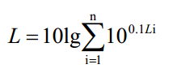  式中：L—总声压级，dB(A)；  n—噪声源数。  2、厂界噪声达标情况  按照最不利原则，根据噪声源的分布，评价以噪声源对项目四周厂界噪声贡献值进行计算，结果见下表。  表46 噪声贡献值叠加计算结果一览表  由上表可以看出，工程完成后，本项目厂区四周噪声贡献值能够满足《工业企业厂界环境噪声排放标准》（GB12348-2008）3类昼间65dB(A)、夜间55dB(A)的标准要求，工程噪声对周围声环境影响不大，可接受。  4、监测要求  根据《排污单位自行监测技术指南 总则》的规定，评价提出项目在生产运行阶段的污染源监测计划，具体监测计划见下表。  表47 污染源自行监测计划表  四、固废  本项目营运期一般固废主要为剪板、冲压、切舌产生的废金属边角料，检验产生的不合格金属桶，水性钢桶专用烤漆包装产生的废漆桶。危险废物主要为水性印字油墨、封口胶、液压油和机油包装产生的废包装桶，冲压产生的废液压油和废机油，测漏产生的废抹布，废气治理设施产生的废活性炭、废纤维棉、废催化剂。  1、一般固废  （1）废金属边角料  本项目冲压、剪板和切舌工序会产生废金属边角料，类比同类企业，废金属边角料的产生量约为20t/a。评价提出，废金属边角料在一般固废暂存间暂存后，定期外售。  （2）不合格金属桶  本项目检验工序会产生不合格金属桶，类比同类企业，不合格钢桶的产生量约为2t/a。评价提出，不合格钢桶在一般固废暂存间暂存后，定期外售。  （3）废漆桶  项目所用水性钢桶专用烤漆为100kg/桶，项目用漆料量为120t/a，则产生的废漆桶约为1200个，单个桶的质量约为0.5kg，则废漆桶产生量为0.6t/a。评价提出，废漆桶收集至一般固废暂存间暂存后，定期外售。  2、危险废物  （1）废包装桶  项目所用水性印字油墨、封口胶、液压油和机油均为25kg/桶，项目用油墨量5t/a、封口胶量14.4t/a、液压油量1t/a、机油量1t/a，则产生的废包装桶约为856个，单个桶的质量约为0.25kg，则废包装桶产生量为0.214t/a。经查阅《国家危险废物名录（2021年版）》，废包装桶属于HW49其他废物中“900-041-49”含有或沾染毒性、感染性危险废物的废弃包装物、容器、过滤吸附介质。评价提出，废包装桶在危废暂存间暂存后，定期委托有相应危废处理资质单位安全处置。  （2）废液压油和废机油  项目钢桶盖及桶身加工用到冲压机、剪板机等机械设备，设备中的液压油和机油需要定期更换，会产生废液压油和废机油，产生量均为0.5t/a。经查阅《国家危险废物名录（2021年版）》，废液压油属于HW08废矿物油与含矿物油废物中“900-218-08”液压设备维护、更换和拆解过程中产生的废液压油，废机油属于HW08废矿物油与含矿物油废物中“900-249-08”其他生产、销售、使用过程中产生的废矿物油及沾染矿物油的废弃包装物。评价提出，废液压油和废机油采用专用密闭容器收集后于危废暂存间暂存，定期委托有相应危废处理资质单位安全处置。  （3）废抹布  本项目测漏工序会产生废抹布，类比同类企业，废抹布的产生量约为1t/a。经查阅《国家危险废物名录（2021年版）》，废抹布属于HW49其他废物中“900-041-49”含有或沾染毒性、感染性危险废物的废弃包装物、容器、过滤吸附介质。评价提出，废抹布在危废暂存间暂存后，定期委托有相应危废处理资质单位安全处置。  （4）废纤维棉  本项目采用纤维棉过滤漆雾，废纤维棉的产生量约为3t/a。经查阅《国家危险废物名录（2021年版）》，废纤维棉属于HW49其他废物中“900-041-49”含有或沾染毒性、感染性危险废物的废弃包装物、容器、过滤吸附介质。评价提出，废纤维棉采用专用密闭容器收集后于危废暂存间暂存，定期委托有相应危废处理资质单位安全处置。  （5）废催化剂  催化燃烧装置在运行使用过程中，需要更换催化剂，约5年更换一次，每次更换量约0.03t。经查阅《国家危险废物名录（2021年版）》，废催化剂属于危险废物（HW49其他废物中“900-041-49”含有或沾染毒性、感染性危险废物的废弃包装物、容器、过滤吸附介质）。评价提出，废催化剂在危废暂存间暂存后，定期委托有相应危废处理资质单位安全处置。  （6）废活性炭  本项目活性炭吸脱附装置需定期更换活性炭，根据废气污染物工程分析，废活性炭产生量为5.0625t/a（含不能脱附的有机物）。经查阅《国家危险废物名录（2021年版）》，废活性炭沾染有机废气，属于HW49其他废物中的“900-039-49”烟气、VOC_{S}治理过程（不包括餐饮行业油烟治理过程）产生的废活性炭。评价提出，废活性炭采用专用密闭容器收集后于危废暂存间暂存，定期委托有相应危废处理资质单位安全处置。  表48 固体废物详情一览表  表49 一般固体废物汇总表  表50 危险废物汇总表  表51 建设项目危险废物贮存场所（设施）基本情况表  3、固废处理措施  为避免本项目的固废在储存过程中产生二次污染问题，建议项目建设单位设置一般固废暂存处和危废暂存间，对项目固废实现分类存放。评价提出本项目依托在建工程设置一般固废临时堆场1座约20m²，地面进行硬化，采取防渗漏、防雨淋、防扬尘措施，符合《一般工业固体废物贮存和填埋污染控制标准》（GB18599-2020）的要求。本次一般固废产量为22.6t/a，能够满足本次扩建项目完成后全厂的一般固废的暂存堆放，因此，本项目依托在建工程一般固废临时堆场可行。  企业利用在建工程危废暂存间1座约20m²，采用防风、防晒、防雨淋、防扬散、防流失、防渗漏措施，符合《危险废物贮存污染控制标准》（GB18597-2001）及其2013修改单的要求。危险废物产生与贮存均在厂区内，生产车间地面、运输线路和危废暂存间均采取硬化和防腐防渗措施，危险废物从产生工艺环节运输到贮存场所的过程中一旦产生散落、泄漏，可以将其用铜铲铲起，倒入专用桶或池内，存于危废暂存间，可以将影响控制在厂区内，不会对周围环境产生不利影响。  本次危废产量为10.3065t/a，在建工程危废暂存间容量能够满足本次扩建项目完成后全厂的危险废物的暂存，因此，本项目依托在建工程危废暂存间可行。  4、环境管理要求  本次扩建项目要求企业按照评价指南和《危险废物收集 贮存 运输技术规范》（HJ2025）、《危险废物管理计划和管理台账制定技术导则》（HJ1259-2022）要求，对危险废物内部转运、台账管理应采取以下措施：  ①危险废物从厂区内产生工艺环节运输到危废暂存间，应有专人负责，专用桶收集、转运，避免可能引起的散落。  ②危险废物内部转运作业应采用专用的工具，危险废物内部转运应填写《危险废物厂内转运记录表》，危险废物内部转运结束后，应对转运路线进行检查和清理，确保无危险废物遗失在转运路线上。  ③企业应按照《危险废物管理计划和管理台账制定技术导则》（HJ1259-2022）要求制定危险废物管理计划和管理台账，并按要求进行危险废物申报。  企业一般固废临时堆场和危废暂存间需按照以下要求严格管理：  ①一般固废临时堆场的地面应进行硬化，应有防渗漏、防风、防晒、防雨淋设施。  ②危险废物容器内应留一定空间。  ③各种盛装废物的容器必须完好无损，各个危险废物容器外侧须标明危险废物的名称，存入时间、重量、成分、特性以及发生泄漏、扩散污染事故时的应急措施和补救方法。  ④危险废物产生者须作好危险废物情况的记录，记录上须注明危险废物的名称、来源、数量、特性和包装容器的类别、入库日期、存放库位、废物出库日期及接收单位名称。危险废物的记录和货单在危险废物回取后应继续保留三年。  ⑤危险废物暂存间应设立危险废物标志。形状：等边三角形，边长40cm；颜色：背景为黄色，图形为黑色；警告标志外檐2.5cm，材料应坚固、耐用、抗风化、抗淋蚀，如出现掉色、破损等情况应及时更换。  ⑥各危险废物定期送至有资质的危废处理单位安全处置；在危废的转移处置过程中，应严格按照《中华人民共和国固体废物污染环境防治法》和《危险废物转移联单管理办法》有关规定执行。  五、地下水、土壤  本项目可能对地下水、土壤有影响的污染物主要为危险废物。危险废物于危废暂存间暂存后，定期委托有资质的危废处理单位安全处置。  评价建议，危险废物位于危废暂存间内，均采用密闭容器包装，并置于托盘上，确保不渗漏，定期委托有资质的危废处理单位安全处置。  综上，评价认为项目建成后运行不会对地下水、土壤环境造成影响，不再进行地下水及土壤环境影响分析。  六、环境风险  经查阅《建设项目环境风险评价技术导则》（HJ169-2018）附录B和《企业突发环境事件风险分级方法》（HJ941-2018）附录A，本项目所用原辅材料均不属于附录中列出的各类物质。根据《建设项目环境影响报告表编制技术指南（污染影响类）（试行）》，本项目无需进行环境风险评价。
  项目 |  | 污染物排放浓度（mg/L）
   |  | COD | SS | NH₃-N | TP | TN
  生活污水  （0.36m³/d） | 化粪池处理前（0.36m³/d） | 350 | 200 | 25 | 3 | 30
  生活污水  （0.36m³/d） | 处理效率（%） | 28.6 | 20 | / | / | /
  生活污水  （0.36m³/d） | 化粪池处理后（0.36m³/d） | 250 | 150 | 25 | 3 | 30
  在建工程废水（0.86m³/d） |  | 133.7 | 97.7 | 10.5 | 1.3 | 12.6
  全厂混合出厂废水（1.22m³/d） |  | 168 | 113 | 14.8 | 1.8 | 17.7
  新乡县综合污水处理厂收水标准 |  | 400 | 180 | 59 | 4 | 70
  《污水排入城镇下水道水质标准》（GB/T 31962-2015）表1 C级 |  | 300 | 250 | 25 | 5 | 45
  达标情况 |  | 达标 | 达标 | 达标 | 达标 | 达标
  序号 | 废水类别 | 污染物种类 | 排放去向 | 排放规律 | 污染治理措施 |  |  | 排放口编号 | 排放口设置是否符合要求 | 排放口类型
   |  |  |  |  | 污染治理措施编号 | 污染治理措施名称 | 污染治理措施工艺 | 排放口编号 | 排放口设置是否符合要求 | 排放口类型
  1 | 生活污水 | COD、NH₃-N、SS、TP、TN | 城镇污水处理厂 | 间断排放，排放期间流量不稳定且无规律，但不属于冲击型排放 | TW001 | 生活污水处理系统 | 化粪池 | DW001 | 是  □否 | 企业总排  □雨水排放  □清净下水排放  □温排水排放  □车间或车间处理设施排放口排放
  序号 | 排放口编号 | 排放口地理坐标 |  | 废水排放量/(万t/a) | 排放去向 | 排放规律 | 间歇排放时段 | 受纳污水处理厂信息
  序号 | 排放口编号 | 经度 | 纬度 |  |  |  |  | 名称 | 污染物种类 | 国家或地方污染物排放标准浓度限值/(mg/L)
  1 | DW001 | 113.825772° | 35.240165° | 0.0108 | 城镇污水处理厂 | 间断排放 | 0:00~  24:00 | 新乡县综合污水处理厂 | COD | 40
   |  |  |  |  |  |  |  |  | NH₃-N | 2
   |  |  |  |  |  |  |  |  | TP | 0.4
   |  |  |  |  |  |  |  |  | TN | 15
  序号 | 排放口编号 | 污染物种类 | 国家或地方污染物排放标准及其他按规定商定的排放协议
  序号 | 排放口编号 | 污染物种类 | 名称 | 浓度限值/(mg/L) | 名称 | 浓度限值/(mg/L)
  1 | DW001 | COD | 《污水排入城镇下水道水质标准》（GB/T 31962-2015）表1 C级 | 300 | 新乡县综合污水处理厂收水标准 | 400
  2 | DW001 | SS | 《污水排入城镇下水道水质标准》（GB/T 31962-2015）表1 C级 | 250 | 新乡县综合污水处理厂收水标准 | 180
  3 | DW001 | NH₃-N | 《污水排入城镇下水道水质标准》（GB/T 31962-2015）表1 C级 | 25 | 新乡县综合污水处理厂收水标准 | 59
  4 | DW001 | TP | 《污水排入城镇下水道水质标准》（GB/T 31962-2015）表1 C级 | 5 | 新乡县综合污水处理厂收水标准 | 4
  5 | DW001 | TN | 《污水排入城镇下水道水质标准》（GB/T 31962-2015）表1 C级 | 45 | 新乡县综合污水处理厂收水标准 | 70
  序号 | 排放口编号 | 污染物种类 | 排放浓度/（mg/L） | 日排放量/（kg/d） | 年排放量/（t/a）
  1 | DW001 | COD | 168 | 0.0605 | 0.0181
  2 | DW001 | NH₃-N | 14.8 | 0.0053 | 0.0016
  3 | DW001 | TP | 1.8 | 0.0006 | 0.0002
  4 | DW001 | TN | 17.7 | 0.0064 | 0.0019
  污染物 |  | 在建工程 |  | 本工程  排放量 | 全厂排  放总量 | 排放  增减量
   |  | 允许排放量 | 实际排放量 | 本工程  排放量 | 全厂排  放总量 | 排放  增减量
  废水 | COD | 0.0103 | 0 | 0.0043 | 0.0146 | +0.0043
  废水 | NH₃-N | 0.0005 | 0 | 0.0002 | 0.0007 | +0.0002
  废水 | TP | 0.0001 | 0 | 0.00004 | 0.00014 | +0.00004
  废水 | TN | 0.0033 | 0 | 0.0016 | 0.0049 | +0.0016
  监测指标 | 监测点位 | 监测频次 | 执行排放标准
  流量、pH、COD、SS、NH₃-N、TP、TN | 废水总排口 | 1次/年 | 新乡县综合污水处理厂收水标准、《污水排入城镇下水道水质标准》（GB/T 31962-2015）表1 C级
  项目 |  | 固分含量 | 挥发性物质含量 | 水
  漆组分 | 100% | 62% | 8% | 30%
  漆料用量（t/a） | 120 | 74.4 | 9.6 | 36
  燃气名称 | 污染物指标 | 单位 | 产污系数
  天然气 | 烟气量 | m³/m³-气 | 13.6
  天然气 | 颗粒物 | kg/m³-气 | 0.000286
  天然气 | 二氧化硫 | kg/m³-气 | 0.000002S
  天然气 | 氮氧化物 | kg/m³-气 | 0.00187
  注：S——收到基硫分（取值范围0-100，燃料为气体时，取值范围>=0）。根据《天然气》（GB 17820-2018），本项目使用的天然气的收到基硫分取值为100。
  污染工序 | 污染因子 | 产生量(t/a) | 收集效率 | 收集量（t/a） | 工作时间(h/a) | 产生速率(kg/h) | 总收集量(t/a) | 总产生速率(kg/h)
  喷漆 | 漆雾 | 7.44 | 98% | 7.2912 | 6000 | 1.22 | 7.2912 | 1.22
  喷漆及喷漆烘干 | 非甲烷总烃 | 9.6 | 98% | 9.408 | 6000 | 1.57 | 9.751 | 1.63
  印字及印字烘干 | 非甲烷总烃 | 0.35 | 98% | 0.343 | 6000 | 0.06 | 9.751 | 1.63
  喷漆烘干及印字烘干工序天然气燃烧 | 颗粒物 | 0.0572 | 100% | 0.0572 | 6000 | 0.01 | 0.0572 | 0.01
  喷漆烘干及印字烘干工序天然气燃烧 | SO₂ | 0.04 | 100% | 0.04 | 6000 | 0.007 | 0.04 | 0.007
  喷漆烘干及印字烘干工序天然气燃烧 | NO_{X} | 0.374 | 100% | 0.374 | 6000 | 0.06 | 0.374 | 0.06
  污染  因子 | 产生情况 |  |  |  | 纤维棉过滤+活性炭吸附后排放情况
  污染  因子 | 收集量(t/a) | 速率(kg/h) | 浓度(mg/m³) | 风量(m³/h) | 排放量(t/a) | 速率(kg/h) | 浓度(mg/m³)
  漆雾 | 7.2912 | 1.22 | 48.8 | 25000 | 0.3646 | 0.06 | 2.4
  非甲烷总烃 | 9.751 | 1.63 | 65.2 | 25000 | 0.4876 | 0.08 | 3.3
  颗粒物 | 0.0572 | 0.01 | 0.4 | 25000 | 0.0572 | 0.01 | 0.4
  SO₂ | 0.04 | 0.007 | 0.3 | 25000 | 0.04 | 0.007 | 0.3
  NO_{X} | 0.374 | 0.06 | 2.4 | 25000 | 0.374 | 0.06 | 2.4
  污染  因子 | 脱附情况 |  |  | 催化燃烧后排放情况
  污染  因子 | 脱附量(t/a) | 脱附时间（h/a） | 速率(kg/h) | 处理效率 | 风量(m³/h) | 排放量(t/a) | 速率(kg/h)
  非甲烷总烃 | 9.2634 | 270 | 34.31 | 99% | 3000 | 0.0926 | 0.34
  污染  因子 | 催化燃烧装置开启前 |  | 催化燃烧装置开启后 |  | 合计
  污染  因子 | 排放量(t/a) | 速率(kg/h) | 排放量(t/a) | 速率(kg/h) | 排放量(t/a) | 最大速率(kg/h) | 最大浓度(mg/m³)
  非甲烷总烃 | 0.4876 | 0.08 | 0.0926 | 0.34 | 0.5802 | 0.42 | 15.2
  颗粒物(含漆雾) | 0.4218 | 0.07 | / | / | 0.4218 | 0.07 | 2.8
  SO₂ | 0.04 | 0.007 | / | / | 0.04 | 0.007 | 0.3
  NO_{X} | 0.374 | 0.06 | / | / | 0.374 | 0.06 | 2.4
  产污工段 | 污染因子 | 产生量(t/a) | 收集效率（%） | 未被收集效率（%） | 无组织排放量(t/a)
  喷漆及喷漆烘干 | 非甲烷总烃 | 9.6 | 98 | 2 | 0.199
  印字及印字烘干 | 非甲烷总烃 | 0.35 | 98 | 2 | 0.199
  喷漆 | 漆雾 | 7.44 | 98 | 2 | 0.1488
  非正常排放源 | 非正常排放原因 | 污染物 | 非正常排放速率/(kg/h) | 单次持续时间/h | 年发生频次/次 | 非正常排放量/（kg/a） | 采取措施
  纤维棉过滤+活性炭吸/脱附-催化燃烧装置 | 污染物排放控制措施达不到应有效率，处理效率为0 | 非甲烷总烃 | 1.63 | 0.25 | 1 | 0.4075 | 产生废气的工序及时停止运行
  纤维棉过滤+活性炭吸/脱附-催化燃烧装置 | 污染物排放控制措施达不到应有效率，处理效率为0 | 颗粒物 | 1.22 | 0.25 | 1 | 0.305 | 产生废气的工序及时停止运行
  纤维棉过滤+活性炭吸/脱附-催化燃烧装置 | 污染物排放控制措施达不到应有效率，处理效率为0 | SO₂ | 0.007 | 0.25 | 1 | 0.0018 | 产生废气的工序及时停止运行
  纤维棉过滤+活性炭吸/脱附-催化燃烧装置 | 污染物排放控制措施达不到应有效率，处理效率为0 | NO_{X} | 0.06 | 0.25 | 1 | 0.015 | 产生废气的工序及时停止运行
  序号 | 排放口编号 | 污染物 | 核算排放浓度/  （mg/m³） | 核算排放速率/  （kg/h） | 核算年排放量/  （t/a）
  1 | 排气筒P3 | 非甲烷总烃 | 15.2 | 0.42 | 0.5802
  1 | 排气筒P3 | 颗粒物 | 2.8 | 0.07 | 0.4218
  1 | 排气筒P3 | SO₂ | 0.3 | 0.007 | 0.04
  1 | 排气筒P3 | NO_{X} | 2.4 | 0.06 | 0.374
  序号 | 排放口编号 | 产污环节 | 污染物 | 主要污染防治措施 | 排放标准 |  | 年排放量/(t/a)
   |  |  |  |  | 标准名称 | 浓度限值/(mg/m³) | 年排放量/(t/a)
  1 | 金属包装桶制造区 | 喷漆及喷漆烘干 | 非甲烷总烃 | 车间密闭 | 《关于全省开展工业企业挥发性有机物专项治理工作中排放建议值的通知》（豫环攻坚办[2017]162号） | 2.0 | 0.199
  1 | 金属包装桶制造区 | 印字及印字烘干
  1 | 金属包装桶制造区 | 喷漆 | 漆雾 | 车间密闭 | 《新乡市生态环境局关于进一步规范工业企业颗粒物排放限值的通知》 | 0.5 | 0.1488
  序号 | 污染物 | 年排放量/（t/a）
  1 | 非甲烷总烃 | 0.7792
  2 | 颗粒物 | 0.5706
  3 | SO₂ | 0.04
  4 | NO_{X} | 0.374
  排放口编号 | 排放口名称 | 污染物种类 | 排放口地理坐标 | 排气筒高度m | 排气筒出口内径m | 废气出口速度m/s | 排气温度℃ | 排放口类型
  DA001 | 排气筒P3 | 非甲烷总烃、颗粒物、SO₂、NO_{X} | 经度113°49′31.008″  纬度35°14′27.749″ | 15 | 0.9 | 12.4 | 45 | 一般排气筒
  污染物 |  | 在建工程 |  | 本工程  排放量 | 全厂排  放总量 | 排放  增减量
   |  | 允许排放量 | 实际排放量 | 本工程  排放量 | 全厂排  放总量 | 排放  增减量
  废气 | 非甲烷总烃 | 0.2224 | 0 | 0.7792 | 1.0016 | +0.7792
  废气 | 颗粒物 | 0.0256 | 0 | 0.5706 | 0.5962 | +0.5706
  废气 | SO₂ | 0 | 0 | 0.04 | 0.04 | +0.04
  废气 | NO_{X} | 0 | 0 | 0.374 | 0.374 | +0.374
  监测指标 |  | 监测点位 | 监测频次 | 执行排放标准
  有组织废气
  非甲烷总烃 | 浓度、速率、废气量 | 排气筒P3 | 1次/半年 | 《大气污染物综合排放标准》（GB16297-1996）、《印刷工业挥发性有机物排放标准》（DB41/1956-2020）
  颗粒物、SO₂、NO_{X} | 浓度、速率、废气量 | 排气筒P3 | 1次/年 | 《大气污染物综合排放标准》（GB16297-1996）、《新乡市生态环境局关于进一步规范工业企业颗粒物排放限值的通知》、河南省地方标准《工业炉窑大气污染物排放标准》（DB41/1066-2020）
  无组织废气
  非甲烷总烃 | 排放浓度 | 四周厂界 | 1次/年 | 《关于全省开展工业企业挥发性有机物专项治理工作中排放建议值的通知》（豫环攻坚办[2017]162号）
  颗粒物 | 排放浓度 | 四周厂界 | 1次/半年 | 《新乡市生态环境局关于进一步规范工业企业颗粒物排放限值的通知》
  序号 | 设备名称 | 设备源强dB(A) | 治理措施 | 治理后源强dB(A) | 数量/（台） | 设备源强叠加值dB(A)
  1 | 液压开卷机 | 75 | 基础减振、厂房隔声 | 55 | 1 | 55
  2 | 九辊矫平机 | 75 | 基础减振、厂房隔声 | 55 | 1 | 55
  3 | 桶身板横剪机 | 75 | 基础减振、厂房隔声 | 55 | 1 | 55
  4 | 冲床 | 75 | 基础减振、厂房隔声 | 55 | 2 | 55
  5 | 废料剪切机 | 75 | 基础减振、厂房隔声 | 55 | 1 | 55
  6 | 法兰铆接冲床 | 75 | 基础减振、厂房隔声 | 55 | 1 | 55
  7 | 全自动钢桶焊机 | 70 | 基础减振、厂房隔声 | 50 | 1 | 50
  8 | 扳边&胀筋一体机 | 70 | 基础减振、厂房隔声 | 50 | 1 | 50
  9 | W&波纹机 | 75 | 基础减振、厂房隔声 | 55 | 1 | 55
  10 | 自动上盖机 | 70 | 基础减振、厂房隔声 | 50 | 1 | 50
  11 | 丝网印刷机 | 75 | 基础减振、厂房隔声 | 55 | 1 | 55
  预测点 | 设备名称 | 设备源强叠加值dB(A) | 距离（m） | 贡献值dB(A) | 贡献叠加值dB(A) | 标准
  东厂界 | 液压开卷机 | 55 | 37 | 23.6 | 33.4 | 《工业企业厂界环境噪声排放标准》（GB12348-2008）3类昼间65dB(A)夜间55dB(A)
  东厂界 | 九辊矫平机 | 55 | 37 | 23.6 | 33.4 | 《工业企业厂界环境噪声排放标准》（GB12348-2008）3类昼间65dB(A)夜间55dB(A)
  东厂界 | 桶身板横剪机 | 55 | 37 | 23.6 | 33.4 | 《工业企业厂界环境噪声排放标准》（GB12348-2008）3类昼间65dB(A)夜间55dB(A)
  东厂界 | 冲床 | 55 | 37 | 23.6 | 33.4 | 《工业企业厂界环境噪声排放标准》（GB12348-2008）3类昼间65dB(A)夜间55dB(A)
  东厂界 | 废料剪切机 | 55 | 30 | 25.5 | 33.4 | 《工业企业厂界环境噪声排放标准》（GB12348-2008）3类昼间65dB(A)夜间55dB(A)
  东厂界 | 法兰铆接冲床 | 55 | 37 | 23.6 | 33.4 | 《工业企业厂界环境噪声排放标准》（GB12348-2008）3类昼间65dB(A)夜间55dB(A)
  东厂界 | 全自动钢桶焊机 | 50 | 37 | 18.6 | 33.4 | 《工业企业厂界环境噪声排放标准》（GB12348-2008）3类昼间65dB(A)夜间55dB(A)
  东厂界 | 扳边&胀筋一体机 | 50 | 37 | 18.6 | 33.4 | 《工业企业厂界环境噪声排放标准》（GB12348-2008）3类昼间65dB(A)夜间55dB(A)
  东厂界 | W&波纹机 | 55 | 37 | 23.6 | 33.4 | 《工业企业厂界环境噪声排放标准》（GB12348-2008）3类昼间65dB(A)夜间55dB(A)
  东厂界 | 自动上盖机 | 50 | 37 | 18.6 | 33.4 | 《工业企业厂界环境噪声排放标准》（GB12348-2008）3类昼间65dB(A)夜间55dB(A)
  东厂界 | 丝网印刷机 | 55 | 37 | 23.6 | 33.4 | 《工业企业厂界环境噪声排放标准》（GB12348-2008）3类昼间65dB(A)夜间55dB(A)
  南厂界 | 液压开卷机 | 55 | 79 | 17.0 | 25.5 | 《工业企业厂界环境噪声排放标准》（GB12348-2008）3类昼间65dB(A)夜间55dB(A)
  南厂界 | 九辊矫平机 | 55 | 81 | 16.8 | 25.5 | 《工业企业厂界环境噪声排放标准》（GB12348-2008）3类昼间65dB(A)夜间55dB(A)
  南厂界 | 桶身板横剪机 | 55 | 84 | 16.5 | 25.5 | 《工业企业厂界环境噪声排放标准》（GB12348-2008）3类昼间65dB(A)夜间55dB(A)
  南厂界 | 冲床 | 55 | 87 | 16.2 | 25.5 | 《工业企业厂界环境噪声排放标准》（GB12348-2008）3类昼间65dB(A)夜间55dB(A)
  南厂界 | 废料剪切机 | 55 | 87 | 16.2 | 25.5 | 《工业企业厂界环境噪声排放标准》（GB12348-2008）3类昼间65dB(A)夜间55dB(A)
  南厂界 | 法兰铆接冲床 | 55 | 89 | 16.0 | 25.5 | 《工业企业厂界环境噪声排放标准》（GB12348-2008）3类昼间65dB(A)夜间55dB(A)
  南厂界 | 全自动钢桶焊机 | 50 | 93 | 10.6 | 25.5 | 《工业企业厂界环境噪声排放标准》（GB12348-2008）3类昼间65dB(A)夜间55dB(A)
  南厂界 | 扳边&胀筋一体机 | 50 | 95 | 10.4 | 25.5 | 《工业企业厂界环境噪声排放标准》（GB12348-2008）3类昼间65dB(A)夜间55dB(A)
  南厂界 | W&波纹机 | 55 | 97 | 15.3 | 25.5 | 《工业企业厂界环境噪声排放标准》（GB12348-2008）3类昼间65dB(A)夜间55dB(A)
  南厂界 | 自动上盖机 | 50 | 100 | 10 | 25.5 | 《工业企业厂界环境噪声排放标准》（GB12348-2008）3类昼间65dB(A)夜间55dB(A)
  南厂界 | 丝网印刷机 | 55 | 110 | 14.2 | 25.5 | 《工业企业厂界环境噪声排放标准》（GB12348-2008）3类昼间65dB(A)夜间55dB(A)
  西厂界 | 液压开卷机 | 55 | 15 | 31.5 | 40.8 | 《工业企业厂界环境噪声排放标准》（GB12348-2008）3类昼间65dB(A)夜间55dB(A)
  西厂界 | 九辊矫平机 | 55 | 15 | 31.5 | 40.8 | 《工业企业厂界环境噪声排放标准》（GB12348-2008）3类昼间65dB(A)夜间55dB(A)
  西厂界 | 桶身板横剪机 | 55 | 15 | 31.5 | 40.8 | 《工业企业厂界环境噪声排放标准》（GB12348-2008）3类昼间65dB(A)夜间55dB(A)
  西厂界 | 冲床 | 55 | 15 | 31.5 | 40.8 | 《工业企业厂界环境噪声排放标准》（GB12348-2008）3类昼间65dB(A)夜间55dB(A)
  西厂界 | 废料剪切机 | 55 | 22 | 28.2 | 40.8 | 《工业企业厂界环境噪声排放标准》（GB12348-2008）3类昼间65dB(A)夜间55dB(A)
  西厂界 | 法兰铆接冲床 | 55 | 15 | 31.5 | 40.8 | 《工业企业厂界环境噪声排放标准》（GB12348-2008）3类昼间65dB(A)夜间55dB(A)
  西厂界 | 全自动钢桶焊机 | 50 | 15 | 26.5 | 40.8 | 《工业企业厂界环境噪声排放标准》（GB12348-2008）3类昼间65dB(A)夜间55dB(A)
  西厂界 | 扳边&胀筋一体机 | 50 | 15 | 26.5 | 40.8 | 《工业企业厂界环境噪声排放标准》（GB12348-2008）3类昼间65dB(A)夜间55dB(A)
  西厂界 | W&波纹机 | 55 | 15 | 31.5 | 40.8 | 《工业企业厂界环境噪声排放标准》（GB12348-2008）3类昼间65dB(A)夜间55dB(A)
  西厂界 | 自动上盖机 | 50 | 15 | 26.5 | 40.8 | 《工业企业厂界环境噪声排放标准》（GB12348-2008）3类昼间65dB(A)夜间55dB(A)
  西厂界 | 丝网印刷机 | 55 | 15 | 31.5 | 40.8 | 《工业企业厂界环境噪声排放标准》（GB12348-2008）3类昼间65dB(A)夜间55dB(A)
  北厂界 | 液压开卷机 | 55 | 73 | 17.7 | 29.0 | 《工业企业厂界环境噪声排放标准》（GB12348-2008）3类昼间65dB(A)夜间55dB(A)
  北厂界 | 九辊矫平机 | 55 | 71 | 18.0 | 29.0 | 《工业企业厂界环境噪声排放标准》（GB12348-2008）3类昼间65dB(A)夜间55dB(A)
  北厂界 | 桶身板横剪机 | 55 | 68 | 18.3 | 29.0 | 《工业企业厂界环境噪声排放标准》（GB12348-2008）3类昼间65dB(A)夜间55dB(A)
  北厂界 | 冲床 | 55 | 65 | 18.7 | 29.0 | 《工业企业厂界环境噪声排放标准》（GB12348-2008）3类昼间65dB(A)夜间55dB(A)
  北厂界 | 废料剪切机 | 55 | 65 | 18.7 | 29.0 | 《工业企业厂界环境噪声排放标准》（GB12348-2008）3类昼间65dB(A)夜间55dB(A)
  北厂界 | 法兰铆接冲床 | 55 | 63 | 19.0 | 29.0 | 《工业企业厂界环境噪声排放标准》（GB12348-2008）3类昼间65dB(A)夜间55dB(A)
  北厂界 | 全自动钢桶焊机 | 50 | 59 | 14.6 | 29.0 | 《工业企业厂界环境噪声排放标准》（GB12348-2008）3类昼间65dB(A)夜间55dB(A)
  北厂界 | 扳边&胀筋一体机 | 50 | 57 | 14.9 | 29.0 | 《工业企业厂界环境噪声排放标准》（GB12348-2008）3类昼间65dB(A)夜间55dB(A)
  北厂界 | W&波纹机 | 55 | 55 | 20.2 | 29.0 | 《工业企业厂界环境噪声排放标准》（GB12348-2008）3类昼间65dB(A)夜间55dB(A)
  北厂界 | 自动上盖机 | 50 | 52 | 15.7 | 29.0 | 《工业企业厂界环境噪声排放标准》（GB12348-2008）3类昼间65dB(A)夜间55dB(A)
  北厂界 | 丝网印刷机 | 55 | 42 | 22.5 | 29.0 | 《工业企业厂界环境噪声排放标准》（GB12348-2008）3类昼间65dB(A)夜间55dB(A)
  监控类别 | 监测指标 | 监测点位 | 监测频次 | 执行排放标准
  噪声 | 等效连续A声级 | 四周厂界外1m处 | 每季1次，每次2天，昼间、夜间各检测1次 | 《工业企业厂界环境噪声排放标准》（GB12348-2008）3类标准值
  排放源 | 固废名称 | 固废性质 | 产生量(t/a) | 处理措施
  剪板、冲压、切舌 | 废金属边角料 | 一般固废 | 20 | 一般固废间暂存，定期外售
  检验 | 不合格金属桶 | 一般固废 | 2 | 一般固废间暂存，定期外售
  水性钢桶专用烤漆包装 | 废漆桶 | 一般固废 | 0.6 | 一般固废间暂存，定期外售
  水性印字油墨、封口胶、液压油和机油包装 | 废包装桶 | 危险废物 | 0.214 | 专用容器收集，在危废暂存间分类暂存，定期委托有相应危废处置资质的单位处置
  机械加工 | 废液压油 | 危险废物 | 0.5 | 专用容器收集，在危废暂存间分类暂存，定期委托有相应危废处置资质的单位处置
  机械加工 | 废机油 | 危险废物 | 0.5 | 专用容器收集，在危废暂存间分类暂存，定期委托有相应危废处置资质的单位处置
  测漏 | 废抹布 | 危险废物 | 1 | 专用容器收集，在危废暂存间分类暂存，定期委托有相应危废处置资质的单位处置
  废气治理设施 | 废纤维棉 | 危险废物 | 3 | 专用容器收集，在危废暂存间分类暂存，定期委托有相应危废处置资质的单位处置
  废气治理设施 | 废催化剂 | 危险废物 | 0.03t/5a | 专用容器收集，在危废暂存间分类暂存，定期委托有相应危废处置资质的单位处置
  废气治理设施 | 废活性炭 | 危险废物 | 5.0625 | 专用容器收集，在危废暂存间分类暂存，定期委托有相应危废处置资质的单位处置
  排放源 | 固废名称 | 类别代码 | 固废性质 | 产生量(t/a) | 处理措施
  剪板、冲压、切舌 | 废金属边角料 | 333-003-10 | 一般固废 | 20 | 一般固废间暂存，定期外售
  检验 | 不合格金属桶 | 333-003-10 | 一般固废 | 2 | 一般固废间暂存，定期外售
  水性钢桶专用烤漆包装 | 废漆桶 | 333-003-07 | 一般固废 | 0.6 | 一般固废间暂存，定期外售
  序号 | 危险废物名称 | 危险废物类别 | 危险废物代码 | 产生量(t/a) | 产生工序及装置 | 形态 | 主要成分 | 有害成分 | 产废周期 | 危险  特性 | 处置措施
  1 | 废包装桶 | HW49其他废物 | 900-041-49 | 0.214 | 水性印字油墨、封口胶、液压油和机油包装 | 固态 | 废油墨、废矿物油 | 废油墨、油类烃类 | 1个月 | T/In | 密闭桶收集、危废暂存间暂存，定期委托有相应资质的危废处理单位进行安全处置
  2 | 废液压油 | HW08废矿物油与含矿物油废物 | 900-218-08 | 0.5 | 机械加工 | 液态 | 废矿物油 | 油类烃类 | 3个月 | T，I | 密闭桶收集、危废暂存间暂存，定期委托有相应资质的危废处理单位进行安全处置
  3 | 废机油 | HW08废矿物油与含矿物油废物 | 900-249-08 | 0.5 | 机械加工 | 液态 | 废矿物油 | 油类烃类 | 3个月 | T，I | 密闭桶收集、危废暂存间暂存，定期委托有相应资质的危废处理单位进行安全处置
  4 | 废抹布 | HW49其他废物 | 900-041-49 | 1 | 测漏 | 固态 | 废矿物油 | 油类烃类 | 1周 | T/In | 密闭桶收集、危废暂存间暂存，定期委托有相应资质的危废处理单位进行安全处置
  5 | 废纤维棉 | HW49其他废物 | 900-041-49 | 3 | 废气治理设施 | 固态 | 有机吸附介质 | 有机类 | 1年 | T/In | 密闭桶收集、危废暂存间暂存，定期委托有相应资质的危废处理单位进行安全处置
  6 | 废催化剂 | HW49其他废物 | 900-041-49 | 0.03t/5a | 废气治理设施 | 固态 | 铂金属 | 贵金属 | 5年 | T | 密闭桶收集、危废暂存间暂存，定期委托有相应资质的危废处理单位进行安全处置
  7 | 废活性炭 | 其它废物HW49 | 900-039-49 | 5.0625 | 废气治理设施 | 固体 | 有机物 | 有机物 | 2个月 | T | 密闭桶收集、危废暂存间暂存，定期委托有相应资质的危废处理单位进行安全处置
  序号 | 贮存场所(设施)名称 | 危险废物名称 | 危险废物类别 | 危险废物代码 | 位置 | 占地  面积 | 贮存方式 | 贮存  周期
  1 | 危废暂存间 | 废包装桶 | HW49其他废物 | 900-041-49 | 厂区内 | 20m² | 桶装 | 6个月
  2 | 危废暂存间 | 废液压油 | HW08废矿物油与含矿物油废物 | 900-218-08 | 厂区内 | 20m² | 桶装 | 6个月
  3 | 危废暂存间 | 废机油 | HW08废矿物油与含矿物油废物 | 900-249-08 | 厂区内 | 20m² | 桶装 | 6个月
  4 | 危废暂存间 | 废抹布 | HW49其他废物 | 900-041-49 | 厂区内 | 20m² | 桶装 | 6个月
  5 | 危废暂存间 | 废纤维棉 | HW49其他废物 | 900-041-49 | 厂区内 | 20m² | 袋装 | 6个月
  6 | 危废暂存间 | 废催化剂 | HW49其他废物 | 900-041-49 | 厂区内 | 20m² | 桶装 | 6个月
  7 | 危废暂存间 | 废活性炭 | 其它废物HW49 | 900-039-49 | 厂区内 | 20m² | 袋装 | 6个月

五、环境保护措施监督检查清单
内容  要素 | 污染源 | 污染物项目 | 环境保护措施 |  |  | 执行标准
大气环境 | 喷漆 | 非甲烷总烃、漆雾 | 负压管道收集（1根） | 纤维棉过滤（1套） | 活性炭吸附/脱附-催化燃烧装置（1套）+15m高排气筒P3（1根） | 《大气污染物综合排放标准》（GB16297-1996）、《印刷工业挥发性有机物排放标准》（DB41/1956-2020）《新乡市生态环境局关于进一步规范工业企业颗粒物排放限值的通知》、河南省地方标准《工业炉窑大气污染物排放标准》（DB41/1066-2020）
大气环境 | 喷漆烘干、印字烘干 | 非甲烷总烃、颗粒物、SO₂、NO_{X} | 负压管道收集（1套） | / | 活性炭吸附/脱附-催化燃烧装置（1套）+15m高排气筒P3（1根）
大气环境 | 印字 | 非甲烷总烃 | 密闭负压间（1座）+密闭管道收集（1根） | / | 活性炭吸附/脱附-催化燃烧装置（1套）+15m高排气筒P3（1根）
地表水环境 | 生活污水 | COD、SS、NH₃-N、TN、TP | 化粪池1座 |  |  | 新乡县综合污水处理厂收水标准、《污水排入城镇下水道水质标准》（GB/T 31962-2015）表1 C级
声环境 | 液压开卷机、九辊矫平机等 | 噪声 | 基础减振、厂房隔声等 |  |  | 《工业企业厂界环境噪声排放标准》（GB12348-2008）3类
电磁辐射 | / | / | / |  |  | /
固体废物 | 剪板、冲压、切舌 | 废金属边角料 | 一般固废暂存间1座（20m²） |  |  | 《一般工业固体废物贮存和填埋污染控制标准》（GB18599-2020）中防渗漏、防雨淋、防扬尘的要求
固体废物 | 检验 | 不合格金属桶 |  |  |  | 《一般工业固体废物贮存和填埋污染控制标准》（GB18599-2020）中防渗漏、防雨淋、防扬尘的要求
固体废物 | 水性钢桶专用烤漆包装 | 废漆桶 |  |  |  | 《一般工业固体废物贮存和填埋污染控制标准》（GB18599-2020）中防渗漏、防雨淋、防扬尘的要求
固体废物 | 水性印字油墨、封口胶、液压油和机油包装 | 废包装桶 | 危废暂存间1座（20m²） |  |  | 《危险废物贮存污染控制标准》（GB18597-2001）及2013修改单
固体废物 | 机械加工 | 废液压油 |  |  |  | 《危险废物贮存污染控制标准》（GB18597-2001）及2013修改单
固体废物 | 机械加工 | 废机油 |  |  |  | 《危险废物贮存污染控制标准》（GB18597-2001）及2013修改单
固体废物 | 内擦、外擦 | 废抹布 |  |  |  | 《危险废物贮存污染控制标准》（GB18597-2001）及2013修改单
固体废物 | 废气治理设施 | 废纤维棉 |  |  |  | 《危险废物贮存污染控制标准》（GB18597-2001）及2013修改单
固体废物 | 废气治理设施 | 废催化剂 |  |  |  | 《危险废物贮存污染控制标准》（GB18597-2001）及2013修改单
固体废物 | 废气治理设施 | 废活性炭 |  |  |  | 《危险废物贮存污染控制标准》（GB18597-2001）及2013修改单
土壤及地下水污染防治措施 | 危险废物采用密闭桶装，并置于托盘上，确保不渗漏。
生态保护措施 | /
环境风险  防范措施 | /
其他环境管理要求 | 按照要求在排气筒安装在线监控设施（1套），并与环保部门联网； |  |  |  |  | 《关于规范涉有机废气工业企业在线监测设备安装的通知》
其他环境管理要求 | 按照要求在污染设施排放口、监测取样处安装视频监控（各1套），并与市局联网共享，视频监控数据保存三个月 |  |  |  |  | 《新乡市生态环境局关于安装工业企业视频监控系统的通知》
其他环境管理要求 | 按照要求在总用电处、生产设施、废气处理设施处安装用电监控设施（各1套） |  |  |  |  | 《新乡市生态环境局关于部署安装工业企业用电量监控系统的通知》（新环[2019]154号）
其他环境管理要求 | 根据《排污单位自行监测技术指南总则》（HJ819-2017）、《排污许可证申请与核发技术规范橡胶和塑料制品工业》（HJ1122-2020）、《排污单位自行监测技术指南 涂装》（HJ1086-2020）、《排污许可证申请与核发技术规范 印刷工业》（HJ1066-2019），本项目在生产运行阶段的污染源监测计划见下表。  污染源自行监测计划表
  监控类别 | 监测指标 |  | 监测点位 | 监测频次 | 执行排放标准
  噪声 | 等效连续A声级 |  | 四周厂界外1m处 | 每季1次，每次2天，昼间、夜间各检测1次 | 《工业企业厂界环境噪声排放标准》（GB12348-2008）3类标准值
  废水 | 流量、pH、COD、SS、NH₃-N、TP、TN |  | 废水总排口 | 1次/年 | 新乡县综合污水处理厂收水标准、《污水排入城镇下水道水质标准》（GB/T 31962-2015）表1 C级
  废气 | 有组织废气
  废气 | 非甲烷总烃 | 浓度、速率、废气量 | 排气筒P3 | 1次/半年 | 《大气污染物综合排放标准》（GB16297-1996）、《印刷工业挥发性有机物排放标准》（DB41/1956-2020）
  废气 | 颗粒物  SO₂  NO_{X} | 浓度、速率、废气量 | 排气筒P3 | 1次/年 | 《大气污染物综合排放标准》（GB16297-1996）、《新乡市生态环境局关于进一步规范工业企业颗粒物排放限值的通知》、河南省地方标准《工业炉窑大气污染物排放标准》（DB41/1066-2020）
  废气 | 无组织废气
  废气 | 非甲烷总烃 | 排放浓度 | 四周厂界 | 1次/年 | 《关于全省开展工业企业挥发性有机物专项治理工作中排放建议值的通知》（豫环攻坚办[2017]162号）
  废气 | 颗粒物 | 排放浓度 | 四周厂界 | 1次/半年 | 《新乡市生态环境局关于进一步规范工业企业颗粒物排放限值的通知》

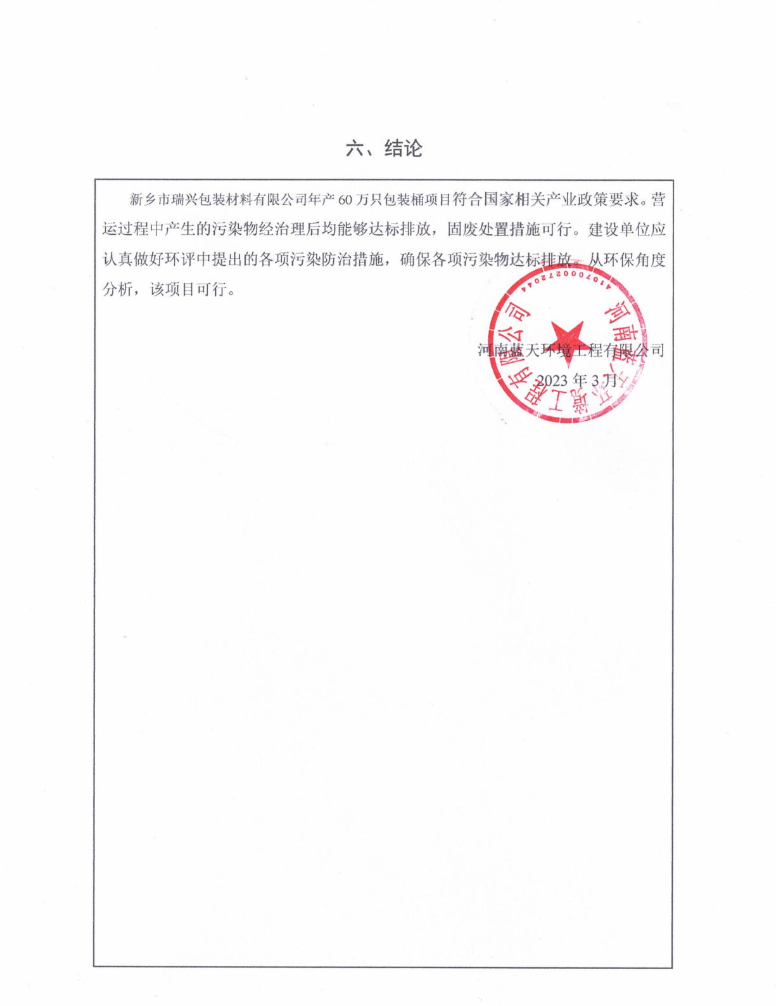
六、结论
新乡市瑞兴包装材料有限公司年产60万只包装桶项目符合国家相关产业政策要求。营运过程中产生的污染物经治理后均能够达标排放，固废处置措施可行。建设单位应认真做好环评中提出的各项污染防治措施，确保各项污染物达标排放。从环保角度分析，该项目可行。

河南蓝天环境工程有限公司
2023年3月

附表

建设项目污染物排放量汇总表

单位：t/a
项目  分类 | 污染物名称 | 现有工程  排放量（固体废物产生量）① | 现有工程  许可排放量  ② | 在建工程  排放量（固体废物产生量）③ | 本项目  排放量（固体废物产生量）④ | 以新带老削减量  （新建项目不填）⑤ | 本项目建成后  全厂排放量（固体废物产生量）⑥ | 变化量  ⑦
废水 | COD | / | / | 0.0103 | 0.0043 | / | 0.0146 | +0.0043
废水 | NH₃-N | / | / | 0.0005 | 0.0002 | / | 0.0007 | +0.0002
废水 | TP | / | / | 0.0001 | 0.00004 | / | 0.00014 | +0.00004
废水 | TN | / | / | 0.0033 | 0.0016 | / | 0.0049 | +0.0016
废气 | 非甲烷总烃 | / | / | 0.2224 | 0.7792 | / | 1.0016 | +0.7792
废气 | 颗粒物 | / | / | 0.0256 | 0.5706 | / | 0.5962 | +0.5706
废气 | SO₂ | / | / | 0 | 0.04 | / | 0.04 | +0.04
废气 | NO_{X} | / | / | 0 | 0.374 | / | 0.374 | +0.374
一般工业  固体废物 | 回收粉尘 | / | / | 0.4039 | 0 | / | 0.4039 | 0
一般工业  固体废物 | 废木屑 | / | / | 1.95 | 0 | / | 1.95 | 0
一般工业  固体废物 | 废金属边角料 | / | / | 0 | 20 | / | 20 | +20
一般工业  固体废物 | 不合格金属桶 | / | / | 0 | 2 | / | 2 | +2
一般工业  固体废物 | 废漆桶 | / | / | 0 | 0.6 | / | 0.6 | +0.6
危险废物 | 废包装桶 | / | / | 0 | 0.214 | / | 0.214 | +0.214
危险废物 | 废液压油 | / | / | 0 | 0.5 | / | 0.5 | +0.5
危险废物 | 废机油 | / | / | 0 | 0.5 | / | 0.5 | +0.5
危险废物 | 废抹布 | / | / | 0 | 1 | / | 1 | +1
危险废物 | 废纤维棉 | / | / | 0 | 3 | / | 3 | +3
危险废物 | 废催化剂 | / | / | 0.03t/5a | 0.03t/5a | / | 0.06t/5a | +0.03t/5a
危险废物 | 废活性炭 | / | / | 1.6875 | 5.0625 | / | 6.75 | +5.0625
注：⑥=①+③+④-⑤；⑦=⑥-①-③
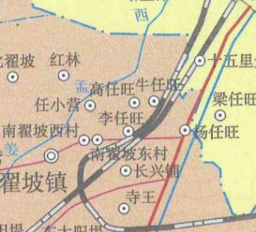
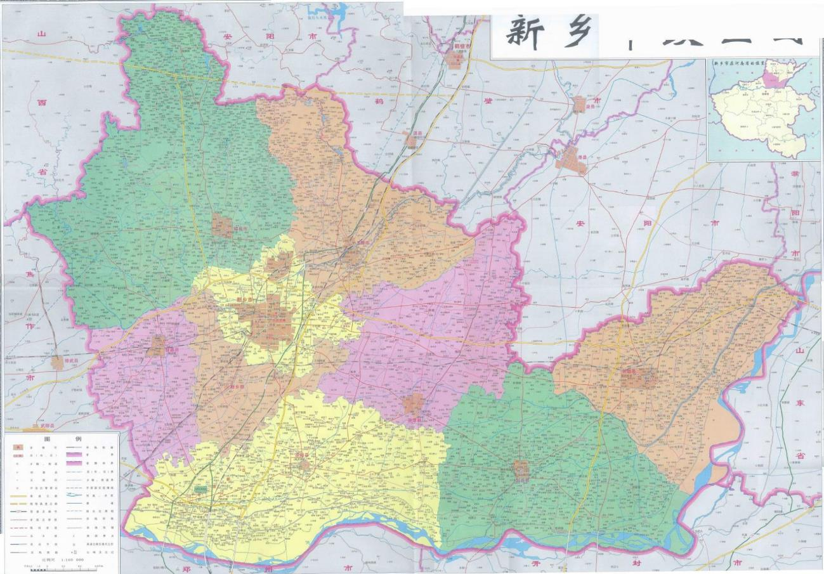
附图一 本项目地理位置图
本项目


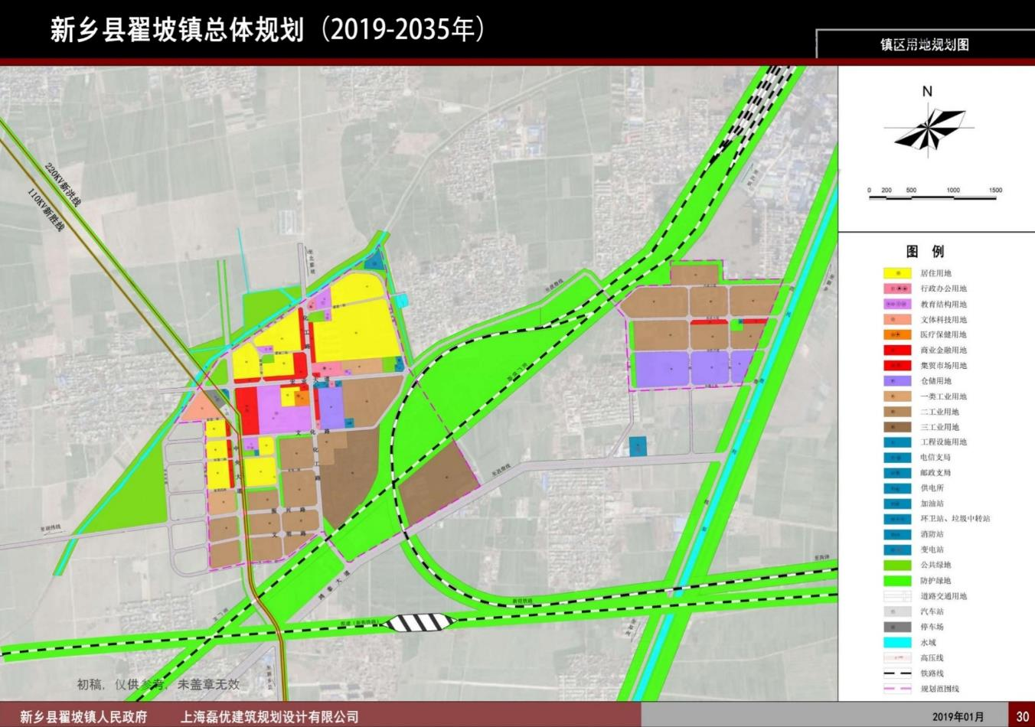
附图二 本项目用地规划图
新乡市瑞兴包装材料有限公司位置

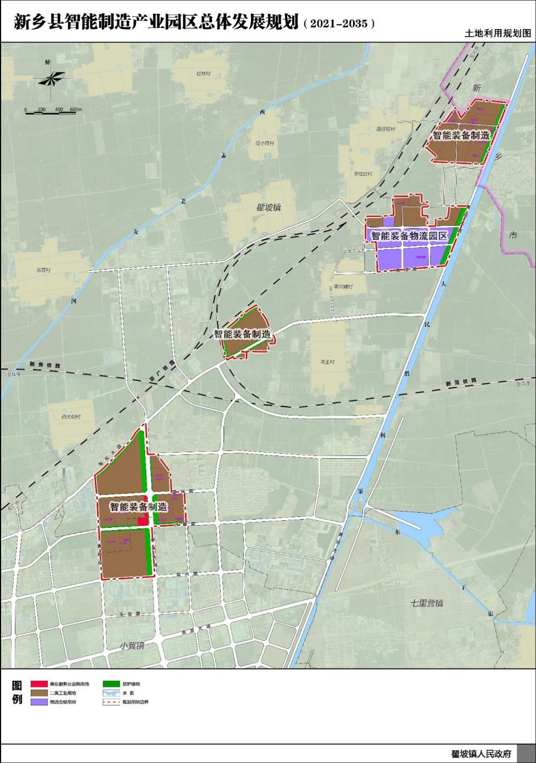
附图三 本项目用地规划图
新乡市瑞兴包装材料有限公司位置

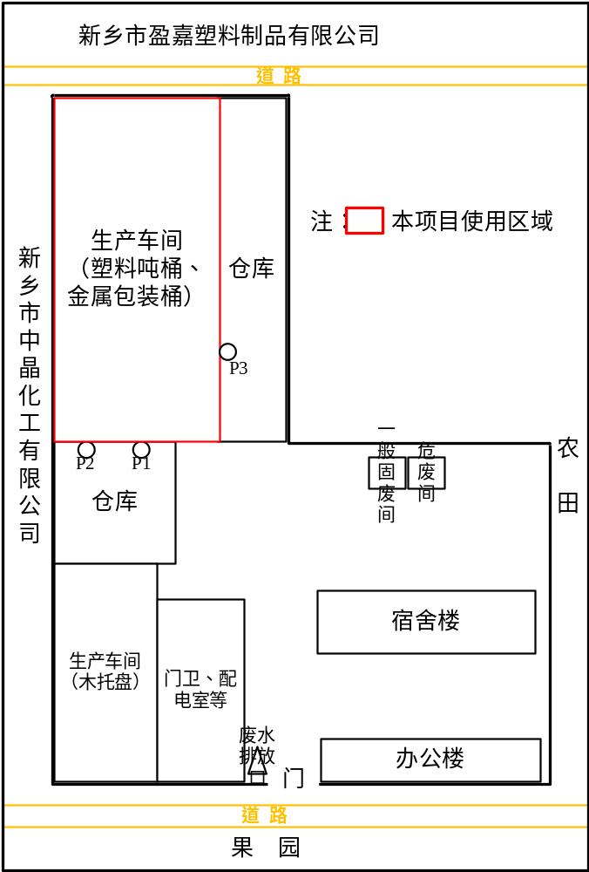
附图四 新乡市瑞兴包装材料有限公司厂区平面布局图
16m
8
0
比例：1:800

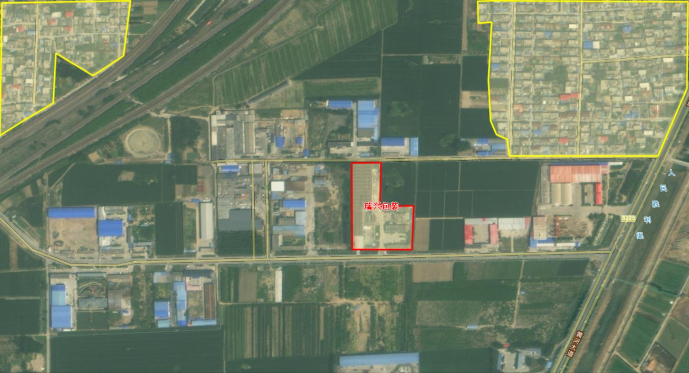
附图五 本项目周围生态环境保护目标分布及位置关系图
100m
50
0
比例：1:5000
杨任旺村210m
李任旺村480m
新乡市瑞兴包装材料有限公司

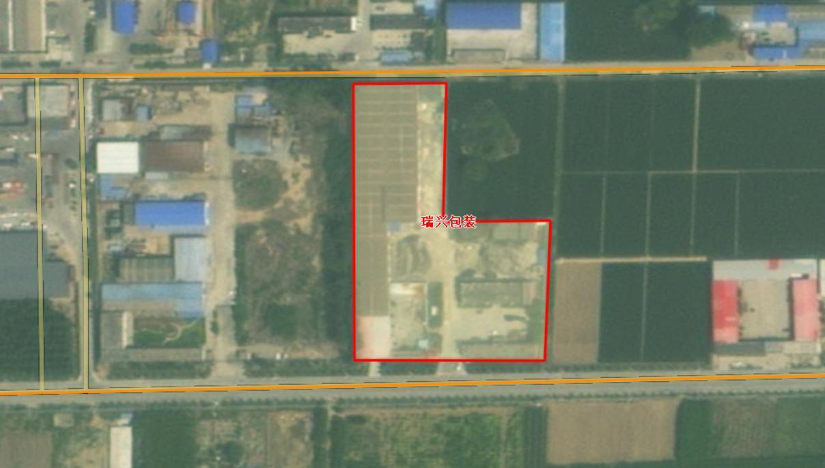
附图六 本项目四周环境概况图
20
40m
0
比例：1:2000
果 园
农 田
农 田
新乡市盈嘉塑料制品有限公司
新乡市中晶化工有限公司
新乡市瑞兴包装材料有限公司

